

# HALAMAN JUDUL

**OPTIMASI KEBUTUHAN BAHAN BAKU PEMBUATAN SAUS MENGGUNAKAN METODE PROGRAM LINEAR DI PABRIK SAUS HARUM SARI BREBES**

**SKRIPSI**

Diajukan Sebagai Salah Satu Syarat Dalam Rangka Penyelesaian Studi

Untuk Mencapai Gelar Sarjana Teknik

Program Studi Teknik Industri

Oleh :

**SETIYANI**

**NPM. 6320600027**

**FAKULTAS TEKNIK DAN ILMU KOMPUTER**

**UNIVERSITAS PANCASAKTI TEGAL**

**2024**

# LEMBAR PERSETUJUAN NASKAH SKRIPSI

Skripsi yang berjudul “OPTIMASI KEBUTUHAN BAHAN BAKU PEEMBUATAN SAUS MENGGUNAKAN METODE PROGRAM LINEAR DI PABRIK SAUS HARUM SARI BREBES”

NAMA PENULIS : SETIYANI

NPM : 6320600027

Telah disetujui oleh dosen pembimbing untuk dipertahankan dihadapan sidang dewan penguji skripsi fakultas Teknik dan Ilmu Komputer Universitas Pancasakti Tegal.

Hari :

Tanggal :

Mengetahui,

|  |  |
| --- | --- |
| **Pembimbing I**  **Ir. Hj. Zulfah, M.M** | **Pembimbing II**  **Saufik Luthfianto, ST. MT.** |
| **NIPY. 68531051964** | **NIPY. 18752531981** |

# HALAMAN PENGESAHAN

Telah dipertahankan dihadapan sidang Dewan Penguji Skripsi Fakultas Teknik dan Ilmu Komputer Universitas Pancasakti Tegal

Pada hari :

Tanggal :

|  |  |
| --- | --- |
| **Ketua Penguji :**  **Ahmad Farid, ST.MT.**  **NIPY. 191511101978** | …………………… |
| **Penguji Utama :**  **Ir. Tofik Hidayat, MEng.**  **NIPY. 69319021969** | …………………… |
| **Penguji 1 :**  **Ir. Zulfah, MM.**  **NIPY. 68531051964** | …………………… |
| **Penguji 2 :**  **Saufik Lutfianto, ST.MT.**  **NIPY. 18752531981** | …………………… |

|  |
| --- |
| Mengetahui  Dekan Fakultas Teknik dan Ilmu Komputer  **(Dr. Agus Wibowo, ST.,MT.)**  **NIPY. 126518101972** |
|  |

# HALAMAN PERNYATAAN

Dalam penulisan skripsi ini saya tidak melakukan penjiplakan dengan ini, saya menyatakan bahwa skripsi yang berjudul **“OPTIMASI KEBUTUHAN BAHAN BAKU PEMBUATAN SAUS MENGGUNKAN METODE PROGRAM LINEAR DI PABRIK SAUS HARUM SARI BREBES”** ini dan seluruh isinya adalah benar-benar karya sendiri, atau pengutipan dengan cara-cara yang tidak sesuai dengan etika yang berlaku dalam masyarakat keilmuan sebagaimana mestinya.

Demikian pernyataan ini untuk dijadikan sebagai pedoman bagi yang berkepentingan dan saya siap menanggung segala resiko dan sanksi yang diberikan kepada saya apabila dikemudian hari diemukan adanya pelanggaran atas etika keilmuan dalam karya tulis ini, atau adanya klaim atas karya tulis ini.

|  |
| --- |
| Tegal, 6 Agustus 2024  Setiyani  NPM. 6320600027 |

# MOTTO DAN PERSEMBAHAN

MOTTO

"Jangan pernah menyerah pada impianmu, meskipun jalan yang kamu tempuh penuh dengan rintangan."

-Luffy

“Pemandangan yang terbaik datang setelah pendakian yang paling sulit”

PERSEMBAHAN

Skripsi ini penulis persembahkan kepada :

1. Kedua orang tua saya, Bapak Kusen dan Ibu Diyani yang selalu memberikan dukungan dan cinta tanpa batas, baik dalam bentuk semangat, doa, maupun materi. Tanpa kalian, saya tidak akan sampai pada titik ini.
2. Adik- adik saya, Kharisma, Jovitha Saddiyah Pertiwi, dan Sakha Wira Pranaja yang selalu memberi kebahagiaan, semangat, dan candaan setiap harinya. Terima kasih atas keceriaan dan dukungannya.
3. Pasangan saya, Fariz Albbir yang selalu memberikan semangat, cinta, dan dukungan tanpa henti selama masa perkuliahan dan penulisan skripsi ini. Terima kasih atas kesabaran dan pengertiannya.
4. Dosen pembimbing yang telah memberikan bimbingan, saran, dan kritik yang sangat berharga sepanjang proses penulisan.
5. Seluruh dosen Fakultas Teknik dan Ilmu Komputer Universitas Pancasakti Tegal yang telah memberikan ilmu atas materi-materi yang dijelaskan dalam kelas, sehingga saya bias berakhir sampai penulisan skripsi ini.
6. Sahabat saya, Nanda, Parlina, Meli yang sudah menemani, membantu dan memberi dukungan dalam pengerjaan skripsiini. Serta menjadi teman cerita disaat senang maupun susah.
7. Teman-teman saya baik di kampus maupun luar kampus yang selalu ada saat duka maupun suka, dan memberikan semangat dan kebersamaan yang tidak ternilai harganya.

# PRAKATA

Puji syukur saya ucapkan kehadirat Tuhan Yang Maha Esa, atas segala rahmat, hidayah, dan karunia-Nya yang telah melimpahkan berkah serta kesempatan bagi penulis untuk menyelesaikan skripsi ini. Skripsi ini disusun untuk meraih gelar sarjana pada Program Studi Teknik dan Ilmu Komputer di Universitas Pancasakti Tegal. Skripsi ini berjudul “Optimasi Kebutuhan Bahan Baku Pembuatan Saus Menggunakan Metode Programa Linear Pada Pabrik Caos Harum Sari Brebes”.

Penulisan skripsi ini tidak lepas dari bantuan, dukungan, dan dorongan dari berbagai pihak. Oleh karena itu penulis mengucapkan terimakasih kepada pihak-pihak yang telah membantu khususnya kepada :

1. Bapak Dr. Agus Wibowo, ST.MT Selaku Dekan Fakultas Teknik dan Ilmu Komputer Universitas Pancasakti Tegal.

2. Ibu Ir. Zulfah M.M. selaku Dosen Pembimbing I.

3. Bapak Saufik Luthfianto S.T. M.T. Selaku Dosen Pembimbing II.

4. Bapak Saufik Luthfianto S.T. M.T. Selaku Ka. Prodi Teknik Industri.

5. Segenap Dosen dan Staf Fakultas Teknik dan Ilmu Komputer Universitas Pancasakti Tegal.

6. Orang tua saya, Bapak Kusen dan Ibu Diyani serta adik-adik saya yang selalu memberikan doa, dukungan moral, serta material selama penulis menempuh pendidikan.

7. Pasangan saya, Fariz Albbirr yang telah memberikan cinta, dukungan, kesabaran, dan semangat yang tiada henti, sehingga penulis dapat menyelesaiakan skripsi ini

8. Teman-teman dan rekan-rekan teknik industri atas kebersamaan, dukungan, dan motivasi yang telah diberikan.

9. Manajemen dan karyawan Pabrik Saus Harum Sari yang telah memberikan kesempatan, dukungan, serta data dan informasi yang diperlukan untuk penulisan skripsi ini.

10. Semua pihak yang turut membantu dalam penelitian ini, baik secara langsung maupun tidak langsung.

Penulis menyadari bahwa skripsi ini masih jauh dari sempurna. Oleh karena itu, penulis sangat mengharapkan saran dan kritik yang membangun untuk perbaikan di masa mendatang. Akhir kata, penulis berharap semoga skripsi ini dapat memberikan kontribusi positif dalam pengembangan ilmu pengetahuan dan bermanfaat bagi pembaca yang terhormat.

Tegal, 7 Juni 2024

Setiyani

# ABSTRAK

Setiyani **“Optimasi Kebutuhan Bahan Baku Pembuatan Saus Menggunakan Metode Program Linear Di Pabrik Saus Harum Sari Brebes”**. Laporan Skripsi Teknik Industri Fakultas Teknik dan Ilmu Komputer, Universitas Pancasakti Tegal 2024.

Salah satu masalah yang dihadapi pabrik Caos Harum Sari di Brebes adalah bagaimana mengelola bahan baku pembuatan saus sehingga produksi dapat dilakukan dengan cepat dan efisien. Karena permintaan dan variasi bahan baku yang berubah-ubah, sulit untuk menentukan jumlah bahan baku yang ideal. Tujuan penelitian ini adalah untuk mengoptimalkan jumlah bahan baku yang diperlukan untuk membuat saus dengan menggunakan metode program linear. Jumlah permintaan, kapasitas produksi, dan ketersediaan bahan baku adalah semua sumber data yang digunakan. Solusi terbaik untuk jumlah bahan baku yang harus disediakan dalam setiap periode produksi dicapai melalui pemodelan matematika dan penyelesaian Lingo Solver. Untuk mencapai tujuan ini, metode program linear digunakan. Penelitian menggunakan data tentang jumlah permintaan, kapasitas produksi, dan ketersediaan bahan baku. Data diolah menggunakan pemodelan matematika dan diselesaikan menggunakan Lingo Solver. Hasil penelitian menunjukkan bahwa untuk meminimalkan biaya persediaan bahan baku, model program linear digunakan untuk mengsimulasikan kebutuhan bahan baku. Hasilnya menunjukkan bahwa biaya pembelian dan persediaan akan mencapai Rp 134 juta dari target yang ingin dicapai, yaitu Rp 300 juta, dengan setiap bulan mengalokasikan biaya persediaan pada pemasok yang menawarkan harga yang kompetitif.

Kata Kunci : Optimasi Persediaan, Program Linear, Lingo, Manajemen Persediaan.

# ABSTRACT

Setiyani, 2024 ***“Optimization of Raw Material Requirements for Sauce Making Using Linear Program Method at Harum Sari Brebes Sauce Factory”.*** Thesis Report Industrial Engineering Faculty of Engineering and Computer Science, Pancasakti University Tegal.

One of the problems faced by the Caos Harum Sari factory in Brebes is how to manage the raw materials for making sauce so that production can be carried out quickly and efficiently. Due to the changing demand and variety of raw materials, it is difficult to determine the ideal amount of raw materials. The purpose of this study is to optimize the amount of raw materials needed to make sauce using the linear program method. The amount of demand, production capacity, and availability of raw materials are all sources of data used. The best solution for the amount of raw materials to be provided in each production period is achieved through mathematical modeling and Lingo Solver solving. To achieve this goal, the linear program method is used. The research used data on the amount of demand, production capacity, and availability of raw materials. The data was processed using mathematical modeling and solved using Lingo Solver. The results showed that to minimize the cost of raw material inventory, a linear program model was used to simulate raw material requirements. The results show that the purchasing and inventory costs will reach Rp 134 million from the target to be achieved, which is Rp 300 million, by monthly allocating inventory costs to suppliers who offer competitive prices.

Keywords: Inventory Optimization, Linear Program, Lingo, Inventory Management.

# DAFTAR ISI

HALAMAN JUDUL i

LEMBAR PERSETUJUAN NASKAH SKRIPSI ii

HALAMAN PENGESAHAN iii

HALAMAN PERNYATAAN iv

MOTTO DAN PERSEMBAHAN v

PRAKATA vi

ABSTRAK viii

ABSTRACT ix

DAFTAR ISI x

DAFTAR GAMBAR xi

DAFTAR TABEL xiii

DAFTAR LAMPIRAN xiv

BAB I PENDAHULUAN 1

A. Latar Belakang Masalah 1

B. Batasan Masalah 4

C. Rumusuan Masalah 4

D. Tujuan Penelitian 4

E. Manfaat Penelitian 5

F. Sistematika Penulisan 5

BAB II LANDASAN TEORI DAN TINJAUAN PUSTAKA 7

A. Landasan Teori 7

1. Manajemen Persediaan 7

2. Vendor Managed Inventory (VMI) 17

3. Supply Chain Management 20

4. Metode Program Linear 28

B. Tinjauan Pustaka 35

BAB III METODOLOGI PENELITIAN 47

A. Metode Penelitian 47

B. Waktu dan Tempat Penelitian 48

C. Metode Pengumpulan Data 49

D. Metode Analisis 50

E. Diagram Alur Penelitian 53

BAB IV HASIL PENELITIAN DAN PEMBAHASAN 54

A. Hasil Penelitian 54

B. Pembahasan 61

BAB V PENUTUP 76

A. Kesimpulan 76

B. Saran 77

DAFTAR PUSTAKA 78

LAMPIRAN 82

# DAFTAR GAMBAR

Gambar 2. 1 Grafik Titik Pemesanan Kembali 14

Gambar 2. 2 *Bullwhip Effect* 15

Gambar 2. 3 Konsep Rantai Pasok (Supply Chain) 22

Gambar 2. 4 Konsep Plan-Source-Make-Deliver-Return 23

Gambar 2. 5 Contoh Metode Grafik 31

Gambar 2. 6 Contoh Hasil Penyelesaian dengan LINGO 32

Gambar 2. 7 Contoh Input Data Menggunakan Lingo 34

Gambar 3. 1 Input Program Linear Lingo………………………………………...52

Gambar 3. 2 Output Program Linear Lingo 52

Gambar 3. 3 Diagram Alur Penelitian 52

# DAFTAR TABEL

Tabel 2. 1 Ketentuan dari Keputusan Persediaan 8

Tabel 2. 2 Strategi dan *Competitive Advantage Supply Chain* 24

Tabel 2. 3 Tinjauan Pustaka 38

Tabel 4. 1 Klasifikasi Produk Saus Periode Mei 2023 – Mei 2024.......................55

Tabel 4. 2 Klasifikasi Permintaan Bahan Baku Saus Periode Mei 2023 – Mei 2024…………...........................................................................………………….57

Tabel 4. 3 Persediaan Bahan Baku Utama Periode Mei 2023 – Mei 2024 Per Bulan…………………….......…………………………………………………...58

Tabel 4. 4 Kapasitas Yang Mampu dipenuhi Pemasok dan Harga Yang Ditawarkan………………………………………………………………..……...59

Tabel 4. 5 Biaya Persediaan Rata-Rata Tiap Minggu……………….............…...60

Tabel 4. 6 Biaya Persediaan Rata-Rata Bahan Baku Periode Mei 2023 –Mei 2024…………………………………….....……………………………………..60

Tabel 4.7 Kebutuhan Minimum Bahan Baku Periode Mei 2023 – Mei 2024.…..64

Tabel 4. 8 Total Kebutuhan Bahan Baku Minimum…………………...........…...65

Tabel 4. 9 Total Biaya Bahan Baku Periode Mei 2023 – Mei 2024…….....…….65

Tabel 4. 10 Output Hasil Lingo…………………………..............………………73

# DAFTAR LAMPIRAN

Lampiran 1. 1 Input Perangkat Lunak Lingo 83

Lampiran 1. 2 Output Perangkat Lunak *Lingo* 86

Lampiran 1. 3 Gambar Penelitian 94

Lampiran 1. 4 Surat Keterangan Selesai Penelitian 95

Lampiran 1. 5 Lembar Bimbingan 96

# BAB I

# PENDAHULUAN

## Latar Belakang Masalah

Dalam sebuah industri, sumber daya pada perusahaan juga tidak mungkin

sama persis, hal ini disebabkan oleh kemampuan suatu perusahaan termasuk masalah finansial dan masa lalu perusahaan yang berbeda. Perusahaan juga sering kali memiliki keterbatasan dalam sumber daya tertentu, termasuk bahan baku. Optimasi persediaan bahan baku menjadi tujuan untuk memastikan kelancaran produksi dan menghindari kekurangan atau kelebihan persediaan yang dapat menyebabkan biaya tambahan. Persediaan atau inventory sendiri merupakan stok bahan yang disimpan untuk memudahkan alur produksi dan untuk memenuhi permintaan pelanggan (Purnomo and Riani 2018).

Permintaan produk bervariasi dari waktu ke waktu. Dengan mengoptimalkan persediaan bahan baku, perusahaan dapat melakukan perubahan permintaan dengan lebih efisien tanpa menimbulkan pemborosan atau kekurangan. Dengan adanya permintaan produk, penyimpanan bahan baku juga menjadi salah satu faktor yang menjadi permasalahanan dan pengoptimalan persediaan bahan baku. Penyimpanan bahan baku dapat menjadi beban finansial bagi perusahaan. Untuk menghilangkan penambahan biaya yang diperoleh dari penyimpanan bahan baku, maka perlu menggunakan metode program linear. Metode ini dapat merencanakan tingkat persediaan yang optimal untuk mengurangi biaya penyimpanan sebanyak mungkin tanpa mengganggu kelancaran produksi. Metode program linear merupakan metode untuku ntuk menentukan besar dari masing-masing nilai variable sehingga nilai fungsi tujuan atau objektif (*Objektive function*) yang linier menjadi optimum (maksimum dan minimum) dengan memperhatikan pembatas atau kendala yang ada, pembatas ini juga harus dinyatakan dengan ketidaksamaan yang linear (Abdillah 2014). Koordinasi yang baik antara pemasok, produsen, distributor, pengecer, dan konsumen memerlukan rantai pasokan yang efisien. Tujuan koordinasi ini untuk memastikan bahwa barang atau jasa tersedia pada waktu yang tepat, dalam jumlah yang tepat, dengan biaya yang paling rendah, dan bahwa pelanggan menjadi sangat puas. Mengoptimalkan stok bahan baku dapat meningkatkan efisiensi rantai pasokan secara keseluruhan (Ahmad Syamil et al. 2023).

Untuk menjaga keseimbangan produksi perusahaan harus terus meningkatkan kinerjanya dalam lingkungan bisnis yang kometitif. Dengan menerapkan strategi optimasi persediaan, perusahaan menjadi lebih kompetitif dan lebih responsive terhadap perubahan pasar. Kinerja perusahaan juga hasil dari proses bisnis yang mengorbankan berbagai sumber daya, termasuk sumber daya manusia dan keuangan. Peningkatan kinerja perusahaan dapat dilihat dari gencarnya kegiatan perusahaan untuk menghasilkan keuntungan yang paling besar. Sudah jelas bahwa ukuran perusahaan akan mempengaruhi keuntungan yang dihasikan (Setiajatnika and Ardi Nupi Hasyim 2019). Dengan menggunakan pemrograman linier dapat menyelesaikan masalah dengan optimasi terbatas. Pemrograman linier umumnya digunakan dalam perencanaan dan penjadwalan operasi untuk menangani masalah pengoptimalan fungsi tujuan linier, yang tergantung pada persamaan linier dan kendala ketidaksetaraan pada variabel keputusan (Setiyani, Tita Talitha 2023).

Suatu penelitian tentu harus ada suatu subjek maupun objek yang akan diteliti, pada proposal ini penulis melakukan penelitian di Pabrik Saus Harum Sari yang berlokasi di Brebes. Pabrik ini merupakan perusahaan yang cukup besar dimana pabrik ini dimiliki dan dikelola oleh beberapa orang yang bergerak di bidang makanan. Perusahaan ini berdiri sejak tahun 1990 dan didirikan oleh Bapak Kasori yang bermula dari *home industry* atau industri rumahan. Sekarang perusahaan dipegang oleh 4 (empat) anaknya yang dimana masing-masing memegang kendali dibeberapa bagian yaitu bagian *Maintenance*, *Purchasing*, Bendahara, dan *Marketing*. Perusahaan ini awalnya memproduksi saus dengan kemasan botol dan bantalan, namun karena adanya permintaan dari *customer,* perusahaan memproduksi saus dengan kemasan sachet. Pemasaran produk di Pabrik Saus Harum Sari sudah tersebar dibeberapa wilayah kabupaten hingga luar kota. Dengan bekal keuletan dan kegigihan perusahaan ini mulai semakin berkembang dalam proses laju produksinya.Seiring berjalnnya waktu, perusahaan ini mengalami *overstock* atau kelebihan produksi yang mengakibatkan penjualan tidak stabil. Penelitian ini dibua tuntuk mengoptimalkan produksi dengan mengurangi persediaan bahan baku yang berlebihan digudang penyimpanan. Untuk membantu mengatasi permasalahan yang ada, peneliti cukup tertarik melakukan penelitian tesebut, dengan berbagai pertimbangan penulis mengambil judul **“Optimasi Pembelian Bahan Baku Pembuatan Saus Menggunakan Metode Program Linier Pada Pabrik Saus Harum Sari”.**

## Batasan Masalah

Adapun batasan masalah dalam penelitian ini antara lain :

1. Pengoptimalan tingkat persediaan bahan baku pada gudang untuk menghindari kelebihan atau kekurangan bahan baku.
2. Metode yang digunakan untuk mengoptimalkan persediaan terbaik untuk mengoptimalkan persediaan adalah metode linear programming dengan menggunakan software lingo.
3. Data yang diambil merupakan data dari bulan Mei 2023 – Mei 2024.

## Rumusuan Masalah

Pokok permasalahan yang akan dibahas dalam penelitian ini yaitu :

* 1. Apakah tingkat persediaan bahan baku digudang Pabrik Saus Harum Sari sudah optimal ?
  2. Bagaimana model matematis program linear untuk menemukan solusi optimal yang memenuhi kebutuhan produksinya ?

## Tujuan Penelitian

1. Mengoptimalkan tingkat persediaan bahan baku di gudang Pabrik Saus Harum Sari.
2. Menjabarkan model matematis menggunakan program linear untuk menemukan solusi optimal yang memenuhi kebutuhan produksi.

## Manfaat Penelitian

1. Bagi Penulis

Penelitian ini merupakan salah satu syarat untuk memperoleh gelar Sarjana Teknik di Fakultas Teknik Industri Universitas Pancasakti Tegal, sekaligus bermanfaat untuk menambah pengetahuan dan pengalaman penulis.

1. Bagi Pabrik Saus Harum Sari

Hasil penelitian ini dapat digunakan sebagai bahan pertimbangan dalam pengambilan keputusan persediaan bahan baku yang lebih optimal.

1. Bagi Fakultas

Penelitian ini dapat digunakan sebagai referensi atau acuan untuk penelitian berikutnya.

## Sistematika Penulisan

Penulisan laporan penelitian menggunakan sistematika sebagai berikut :

**BAB I PENDAHULUAN**

Bab ini memuat latar belakang masalah, rumusan masalah, batasan masalah, tujuan dan manfaat penelitian, serta sistematika penulisan.

**BAB II LANDASAN TEORI**

Bab ini menjelaskan tentang landasan teori yang akan digunakan dan tinjauan pustaka yang berisi tentang penelitian-penelitian yang sebelumnya.

**BAB III METODE PENELITIAN**

Bab ini berisi metode peneitian, waktu dan tempat penelitian, metode pengumpulan data, metode analisis data, dan diagram alur penelitian.

**BAB IV HASIL DAN PEMBAHASAN**

Bab ini menjelaskan bagaimana hasil yang didapat dari penelitian dan pembahasannya. Proses optimasi data dengan menggunakan metode yang telah dijelaskan pada bagian sebelumnya. Bab ini menjelaskan tentang pengoptimalan tingkat persediaan bahan baku pada gudang untuk menghindari kelebihan atau kekurangan bahan baku.

**BAB V PENUTUP**

Berisi tentang uraian kesimpulan penelitian yang didapat dari hasil perhitungan olah data untuk menjawab permasalahan dan saran untuk penelitian lebih lanjut.

**DAFTAR PUSTAKA**

**LAMPIRAN**

# BAB II

# LANDASAN TEORI DAN TINJAUAN PUSTAKA

## Landasan Teori

### Manajemen Persediaan

1. **Pengertian Persediaan**

Persediaan merupakan kumpulan barang atau bahan mentah yang disimpan oleh suatu perusahaan untuk digunakan dalam proses produksi atau untuk dijual kepada pelanggan. Persediaan ini penting untuk kelancaran operasi bisnis dan untuk memenuhi permintaan pelanggan dengan tepat waktu. Persediaan adalah barang yang disimpan untuk digunakan atau dijual kemudian, tergantung pada permintaan saat ini atau akan dijual pada waktu yang akan dating (Cindy Permata Dewi 2022).

Persediaan bahan baku merupakan bahan utama yang dibutuhkan perusahaan manufaktur untuk proses produksi. Bahan baku diperoleh melalui proses pembelian digunakan selama proses produksi, meskipun bentuk dan sifatnya berubah. Menyimpan persediaan bahan baku membantu mengurangi risiko kekurangan bahan baku saat produksi atau pelayanan jasa berlangsung. (Blongkod et al. 2023)

Berikut ini adalah rumus persediaan yang menghubungkan akun persediaan satu sama lain (Manajemen Biaya 1 (ed. 3) n.d.). Persediaan awal + Biaya yang ditambahkan = Biaya yang dipindahkan keluar + Persediaan akhir

Beberapa permasalahan yang berkaitan dengan persediaan adalah sebagai berikut :

1. Keputusan jumlah persediaan

Dalam pengelolaan permintaan independen, hanya dua keputusan yang diperlukan yaitu jumlah dan tanggal pemesanan. Salah satu dari empat faktor pengendali persediaan yang ditunjukkan dalam Tabel 2.1, dapat digunakan untuk membuat dua keputusan ini secara berkala. Keputusan terkait kebijakan pemesanan juga mewadahi kondisi jumlah pesanan yang tetap dan variable (berubah-ubah) dan waktu antar pemesanan yang tetap dan variable (berubah-ubah).

Tabel 2. 1 Ketentuan dari Keputusan Persediaan

|  |  |  |
| --- | --- | --- |
|  | JumlahPesanan | |
| FrekuensiPemesanan | Tetap (Q) | Variabel (S) |
| Variabel | Q.R | S,R |
| Tetap | Q.T | S,T |

(Sumber : Eunike et al. 2021)

Keterangan :

Q = Melakukan pemesanan dengan jumlah tetap

S = Melakukan pemesanan smapai jumlah sama dengan tingkat persediaan yang diharapkan

R = Melakukan pemesanan ketika keseimbangan persediaan menurun

T = Melakukan pemesanan untuk setiap T periode

1. Penentuan system kinerja persediaan

Penentuan standar kinerja sistem persediaan sangat penting untuk pengelolaan persediaan. Salah satu cara untuk mengukur kinerja persediaan adalah dengan menetapkan jumlah investasi yang digunakan. Perputaran barang atau aliran barang di persediaan adalah salah adalah salah satucara lain untuk mengukur kinerja persediaan perusahaan. Hal ini berkaitan dengan jumlah produk yang dijual oleh perusahaan.

1. Ketepatan waktu penerapan sistem persediaan
2. Untuk persediaan skala kecil, prosedur informal mungkin kurang efektif dalam mengelola persediaan. Namun, ketika permintaan produk meningkat dan variasi produk meningkat, maka diperlukan pendekatan yang lebih terstruktur untuk mengelola perusahaan karena kondisi unik dari setiap perusahaan, perbedaan dalam kebijakan persediaan antara perusahaan dapat terjadi (Eunike et al. 2021).
3. **Model Persediaan**

Manajemen membuat keputusan penting dalam pengelolaan persediaan, seperti kapan dan berapa banyak barang yang harus dipesan. Setiap keputusan yang diambil pasti mempengaruhi besarnya biaya persediaan. Biaya penyimpanan barang akan menjadi lebih mahal jika ada lebih banyak barang yang disimpan, tetapi jika ada lebih sedikit barang yang disimpan biaya penyimpanan akan lebih murah. Akibatnya, frekuensi pembelian barang akan meningkat yang berarti biaya total pemesanan akan lebih rendah.Ada empat model persediaan dalam manajemen persediaan antara lain :

1. Model persediaan kuantitas pesanan ekonomis

Kuantitas pesanan ekonomis atau *Economic Order Quantity* (EOQ) pertama kali diperkenalkan oleh FW Harris pada tahun 1914 dan paling umum digunakan dalam teknik pengendalian persediaan, masih banyak digunakan hingga hari ini karena mudah digunakan. Namun, perlu diperhatikan asumsi yang digunakannya.

1. Model persediaan dengan pesanan tertunda

Perusahaan dengan persediaan bernilai tinggi sering menggunakan metode ini, yang dapat menyebabkan biaya penyimpanan yang tinggi.

1. Model persediaan dengan diskon kuantitas

Diskon kuantitas adalah teknik yang digunakan oleh banyak penjual untuk meningkatkan penjualan mereka dengan menurunkan harga produk per unit seiring dengan jumlah pembelian yang dilakukan.

1. Model persediaan dengan penerimaan bertahap

Model persediaan dengan penerimaan bertahap terjadi jika perusahaan berfungsi sebagi pemasok dan sekaligus pemakai, yaitu memproduksi komponen dan menggunakannya untuk memproduksi barang. Dalam situasi lain, pemasok dan pembeli berbeda dari perusahaan misalnya pemasok mengirimkan pesanan secara bertahap tanpa menunggu semua pesanan selesai, sementara pembeli menggunakan persediaan yang sudah ada secara langsung tanpa menunggu semua pesanan selesai (Herjanto n.d.).

1. **Jenis–jenis Persediaan**

Persediaan dapat dibedakan dalam beberapa jenis, antara lain sebagai berikut :

1. Persediaan Bahan Baku (*raw material*), dikenal sebagai persediaan bahan mentah, yaitu bahan atau barang yang akan diproses menjadi barang jadi. Bahan mentah dapat digunakan oleh berbagai pemasok dalam proses produksi. Meskipun demikian, lebih baik menghilangkan ketidakpastian yang disebabkan oleh pemasok dalam hal jumlah, mutu, atau waktu pengiriman, sehingga tidak ada lagi pemisah. Artinya, pemasok akan menyediakan produk atau bahan yang identik kepada setiap pelanggannya.
2. Persediaan Barang dalam Proses (*work in process inventory*), merupakan persediaan yang telah diubah tetapi belum selesai. WIP ini ada karena membuat produk membutuhkan waktu dan siklus waktu. Dengan mengurangi Waktusiklus, persediaan WIP juga berkurang.
3. Supplies Inventory, persediaan yang membantu proses operasiatauproduksisupayaberjalan lancer.
4. PersediaanBarangDagangan (marchendise inventory), merupakan persediaan yang dibeli untuk dijual kembali (Siagian n.d.).
5. **Biaya – Biaya Persediaan**

Biaya utama yang berkaitan dengan masalah persediaan ada dua yaitu biaya pemesanan dan biaya penyimpanan. Biaya untuk menempatkan dan menerima pesanan disebut biaya pemesanan. Sedangkan biaya penyimpanan merupakan biaya untuk menyediakan fasilitas dan peralatan untuk memproduksi produk atau komponen tertentu (Hapsari 2013).

Kebanyakan model persediaan dirancang untuk mengurangi biaya keseluruhan. Dalam menetapkan kebijakan persediaan, biaya yang ditimbulkannya dapat dibagi menjadi beberapa biaya yang akan dipertimbangkan saat menentukan jumlah persediaan. Biaya-biaya ini termasuk biaya simpan, biaya pesan, biaya penyiapan, dan biaya kehabisan bahan.

1. Biaya Simpan (*Holding Cost or Carrying Cost*), merupakan biaya yang diperlukan untuk menyimpan, menjaga, dan merawat barang. Banyak bisnis yang tidak memasukkan biaya penyimpanan seluruhnya, yang artinya biaya penyimpanan lebih rendah dari pada tingkat persediaan sebenarnya.
2. Biaya Pesan (*Ordering Cost*), biaya yang muncul selama proses pemesanan, seperti biaya administrasi pemesanan, biaya proses pesan, dan biaya bongkar muatan.
3. Biaya Penyiapan, meliputi biaya mesin menganggur, biaya persiapan tenaga kerja langsung, biaya jadwal, dan biaya ekspedisi setelah perusahaan memproduksi bahan dasar dalam pabrik sendiri.
4. Biaya Kehabisan Bahan (*Shortage Cost*), merupakan biaya yang paling sulit diprediksi. Jika persediaan tidak memenuhi atau tidak memenuhi permintaan, akan ada biaya ini. Biaya ini termasuk biaya yang disebabkan oleh penurunan penjualan, kehilangan pelanggan, biaya ekspedisi, selisih harga, penundaan operasi, dan biaya kegiatan manjemen (Siagian n.d.).
5. **Reorder Point**

Reorder point adalah tingkat persediaan dimana pesanan ulang harus dilakukan untuk mencegah kekurangan stok sebelum persediaan habis. Formula reorder point yaitu tingkat pemakaian rata-rata harian dikalikan dengan lead time (waktu tunggu dari pemesanan hingga barang diterima) ditambah dengan safety stock (tingkat persediaan tambahan untuk mengatasi ketidakpastian dalam permintaan atau lead time) (Ir. Sarbini 2023).

ROP = (d.L) + Safety Stock

Keterangan :

ROP : titik pemesanan kembali

d : pemakaian bahan baku perhari (unit/hari)

L : *lead time* atau waktu tunggu

*Safety Stock* : persediaan pengaman

Adapun grafik titik pemesanan kembali (*reorder point*) dapat ditunjukan seperti gambar berikut ini (Hendrayanti, Fauziyanti, and Estuti 2022) :

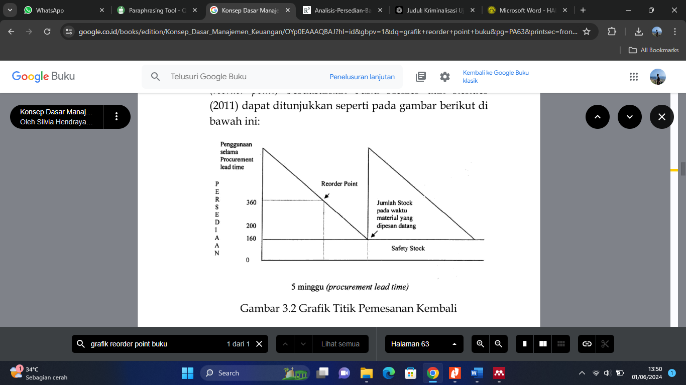

Gambar 2. 1 Grafik Titik Pemesanan Kembali

(Sumber : Hendrayanti, Fauziyanti, and Estuti 2022)

1. **Efek Bullwhip**

Fenomena *bullwhip* telah diamati dibanyak bidang, fenomena ini terjadi ketika transmisi informasi permintaan hulu dalam rantai pasokan meningkatkan fluktuasi permintaan yang kecil hingga sedang. Kejadian ini tercermin dalam aliran gelombang : aliran lebih kuat dan air lebih bergejolak lebih jauh kehulu. Gambar 2.2 menunjukkan efek *bullwhip* secara menyeluruh (Fradinata 2022).

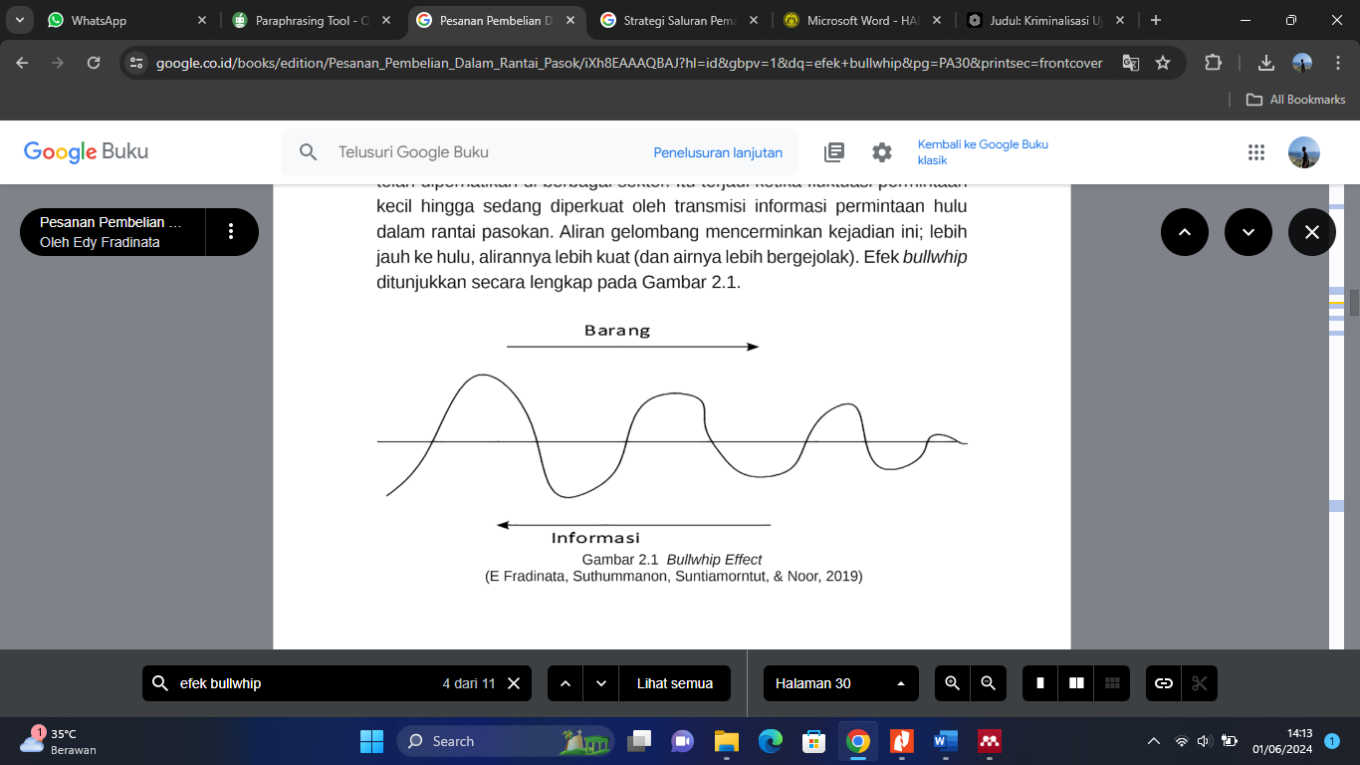

Gambar 2. 2 *Bullwhip Effect*

(Sumber : E fredinata, Suthummanon, Suntiamorntut, & Noor, 2019)

Terdapat tempat penyebab terjadinya *bullwhip effect* yaitu :

1. *Demand Forcast Errors* : Permintaan yang jarang stabil menyebabkan ramalan permintaan yang telah dibuat tidak selalu akurat.
2. *Order Batching* : Jika inventaris suatu perusahaan berkurang, perusahaan biasanya tidak langsung memesan barang.
3. *Price Fluctuaation* : Produsen dan distributor secara teratur melakukan promosi untuk mendorong permintaan yang lebih besar dari pada yang sebenarnya dibutuhkan untuk meningkatkan penjualan.
4. *Rationing and Shortage Gaming* : Penyebab efek *bullwhip* terjadi ketika salah satu mata rantai dalam suatu rantai pasokan melakukan kecurangan yang berdampak pada pabrik yang tidak tahu permintaan pasar yang sebenarnya (Aji and Yaqoub 2016).

Sebaliknya, ada beberapa cara untuk mengurangi efek *bullwhip* yaitu :

1. Berbagi informasi / *information sharing*
2. Memperpendek atau mengubah struktur rantai pasokan
3. Mengurangi biaya tetap
4. Menciptakan stabilitas harga
5. Memperpendek *lead time* (Dewi and Garside 2016).
6. **Faktor yang Mempengaruhi Persediaan Bahan Baku**

Faktor – faktor berikut memengaruhi ketersediaan bahan baku :

1. Perkiraan pemakaian : Angka ini sangat penting untuk menentukan jumlah persediaan yang dilakukan di masa depan, biasanya dalam satu tahun.
2. Harga bahan baku : Bahan baku mahal sebaiknya tidak disimpan dalam jumlah yang besar. Hal ini disebabkan oleh uang yang seharusnya dapat diputar yang terbenam.
3. Biaya persediaan : ini termasuk biaya pemesanan dan penyimpanan.
4. Kebijakan pembelanjaan : Jenis bahan menentukan kebijakan ini. Penyimpanan yang terlalu lama tidak disarankan untuk bahan yang cepat rusak atau rusak, kecuali ada alat yang dapat mempertahankannya. Selain itu, persediaan yang mendesak juga harus dipertimbangkan (Maarif n.d.).

### Vendor Managed Inventory (VMI)

* + 1. **Definisi VMI**

*Vendor Managed* Inventory (VMI) adalah pendekatan yang efisien untuk meningkatkan responsivitas dan efisiensi rantai pasokan sambil mengurangi biaya dan risiko untuk kedua belah pihak, yaitu pengecer dan pemasok. Vendor Managed Inventory (VMI) adalah praktik kerjasama dalam rantai pasokan dimana vendor atau pemasok bertanggung jawab untuk mengelola inventaris di lokasi produsen atau pengecer. Pada model VMI, pemasok secara proaktif mengawasi tingkat persediaan di lokasi pelanggan dan mengambil keputusan tentang kapan dan berapa banyak barang yang harus di isi ulang. Manfaat model VMI termasuk lebih sedikit biaya *overhead,* lebih banyak ketersediaan barang, lebih efisien rantai pasokan, dan lebih banyak kerjasama (A Syamil et al. 2023).

Dalam bentuk yang paling sederhana, *Vendor Managed Inventory* adalah ketika vendor bertanggung jawab untuk membuat pesanan pembelian untuk mengisi kembali inventaris pelanggan. Istilah VMI mengacu pada berbagai jenis inisiatif rantai pasokan. Aktivitas VMI yang berbeda ini sangat berbeda dalam hal tujuan dan aplikasinya. VMI seharusnya berfokus pada peningkatan visibilitas permintaan dan aliran produk dalam rantai pasokan serta memudahkan proses pengisiannya yang lebih tepat waktu dan akurat antara pemasok (vendor) dan tempat inventaris (distributor, pelanggan, dll.). Penerapan VMI dapat dilakukan di mana saja di rantai pasokan :

1. Produsen : Distibutor Grosir, Distributor Grosir – Eceran
2. Produsen ; Pelanggan Akhir / Grosir OEM
3. Distributor – Pelanggan Akhir/OEM
4. Produsen Situs Inventaris Internal

Proses VMI terdiri dari perangkat lunak, *e*-*commerce*, dan manusia. VMI tidak terikat pada protocol komunikasi khusus. Data VMI dapat dikirim melalui EDI, XML, FTP, atau metode komunikasi yang aman lainnya. Lapisan *e-commerce* memerlukan data yang tepat waktu dan akurat (Saxena 2009).

* + 1. **Aplikasi**

*Vendor Managed Inventory* (VMI) merupakan strategi manajemen untuk mengelola dan mengisi kembali stok produk pengecer dalam pendekatan manajemen inventori yang dikelola vendor. Ada beberapa penjelasan mengenai VMI, antara lain sebagai berikut :

1. Pengumpulan Data Penjualan: pengecer mengirimkan data penjualan ke pemasok setiap hari atau setiap minggu. Data ini mencakup informasi tentang tren penjualan, jumlah produksi yang terjual, dan sisa stok.
2. Analisis Inventori: pemasok menggunakan data penjualan ini untuk mengevaluasi tingkat inventaris pengecer. Untuk mengetahui kapan dan berapa banyak produk yang perlu diisi ulang.
3. Pemicu Pesanan Otomatis: ketika persediaan pengecer lebih sedikit dari titik pemesanan ulang, sistem VMI secara otomatis memicu pesanan baru. Hal ini memastikan bahwa produk selalu tersedia dan pengecer tidak pernah kehabisan stok.
4. Pengiriman dan Pemindahan Hak: berdasarkan analisis inventori, pemasok mengirimkan barang ke pengecer. Pada saat pengiriman barang, hak milik atas barang berpindah ke pengecer. Hal ini meningkatkan efisiensi penjualan dan mengurangi kemungkinan kekurangan stok di took ritel.
5. Pemantauan dan penyesuaian: pemasok terus memeriksa data penjualan pengecer dan tingkat inventaris untuk melakukan perubahan yang diperlukan. Mengubah jumlah minimum pemesanan ulang, mengatur jumlah pengiriman, dan mengubah taktik pemasaran sesuai dengan tren penjualan merupakan beberapa contohnya.
6. Kolaborasi dan Komunikasi: VMI membutuhkan kerja sama yang erat antara pengecer dan pemasok. Untuk memastikan data akurat, memahami kebutuhan pasar, dan menyelesaiakn masalah diperlukan komunikasi yang teratur (Hollmann, Scavarda, and Thomé 2015).

Ada beberapa contoh penggunaan aplikasi VMI yang dijelaskan sebagai berikut:

1. Retail atau Penjualan: supermarket menggunakan VMI untuk produk bervolume tinggi seperti makan dan minuman, dan pemasok mengelola inventorinya berdasarkan data penjualan supermarket.
2. Manufaktur perusahaan manufaktur menggunakan VMI untuk komponen yang dibutuhkan dalam proses produksi, dan pemasok suku cadang memastikan bahwa perusahaan manuaktur memiliki persediaan yang cukup untuk mencegah penghentian produksi (Williams 2000).

### Supply Chain Management

1. **Definisi *Supply Chain Management***

*Supply Chain Management* (SCM) didefinisikan sebagai jaringan suplai, jaringan pasokan, dan jaringan logistik. *Supply Chain Management* adalah sebuah system terkoordinasi yang terdiri dari organisasi, sumber daya manusia, aktivitas, informasi, dan sumber daya lainnya yang digunakan untuk memindahkan produk atau jasa baik secara fisik maupun digital dari pemasok ke pelanggan (Arif 2018).

*Supply Chain Management* (SCM) menekankan pada pola terpadu yang berkaitan dengan proses aliran produkdari supplier, manufaktur, took, dan konsumen akhir. Dalam konsep SCM, semua aktivitas antara supplier dan konsumen akhir terhubung satu sama lain tanpa batas. Mekanisme informasi antara komponen-komponen ini berlangsung secara transparan.

Ruang lingkup *Supply Chain Management* meliputi :

1. Rantai pasokan (SC) mencakup seluruh kegiatan arus dan transformasi barang, mulai dari bahan mentah hingga penyaluran barang ketangan pelanggan, termasuk aliran bahan baku dan informasi.
2. Rantai pasokan berfungsi sebagai sistem tempat organisasi mengirimkan barang produksi dan jasa kepada pelanggannya. Organisasi-organisasi yang terlibat dalam rantai pasokan harus saling mendukung satu sama lain agar kegiatan pengadaan dan penyaluran bahan baku dan produk akhir terintegrasi secara baik dan benar. Dengan demikian, tujuan rantai pasokan tetap sama, yaitu “Mengirimkan barang atau jasa yang tepat ketempat yang tepat, pada waktu yang tepat, dan dalam kondisi yang diinginkan” (Siagian n.d.).

SCM didefinisikan sebagai penggabungan unit organisasi di sepanjang SC dan koordinasi kegiatan yang berkaitan dengan informasi, material, dan arus keuangan. Oleh karena itu, SCM harus dan dapat menjadi bagian penting dari strategi SC serta strategi bisnis masing-masing mitra. Sebaliknya, SCM tidak boleh dianggap sebagai sebuah strategi yang berdiri sendiri (Stadtler and Kilger 2007).

Produk, informasi, dan biaya menghubungkan setiap langkah dalam rantai pasokan. SCM terdiri dari dua bagian utama, yaitu :

1. *Upstream Supply Chai*

Pengadaan adalah bisnis utama di *upstream*, dimana *supplier* berurusan dengan perusahaan, termasuk pembelian bahan baku.

1. *Downstream Supply Chain*

*Downstream* melibatkan aktivitas dari perusahaan kepelanggan, termasuk memperkenalkan dan memasarkan barang juga pengiriman barang kepelanggan akhir. Kegiatan di *downstream supply chain* berfokus pada distribusi, pergudangan, transportasi, dan layanan setelah penjualan (Arif 2018).

1. **Konsep Rantai Pasokan**

Sistem rantai pasokan adalah sistem yang mengolah bahan mentah menjadi produk jadi yang kemudian dikonsumsi dan dikembalikan keprodusen. Ini ditunjukkan pada gambar 2.3 dibawah ini.

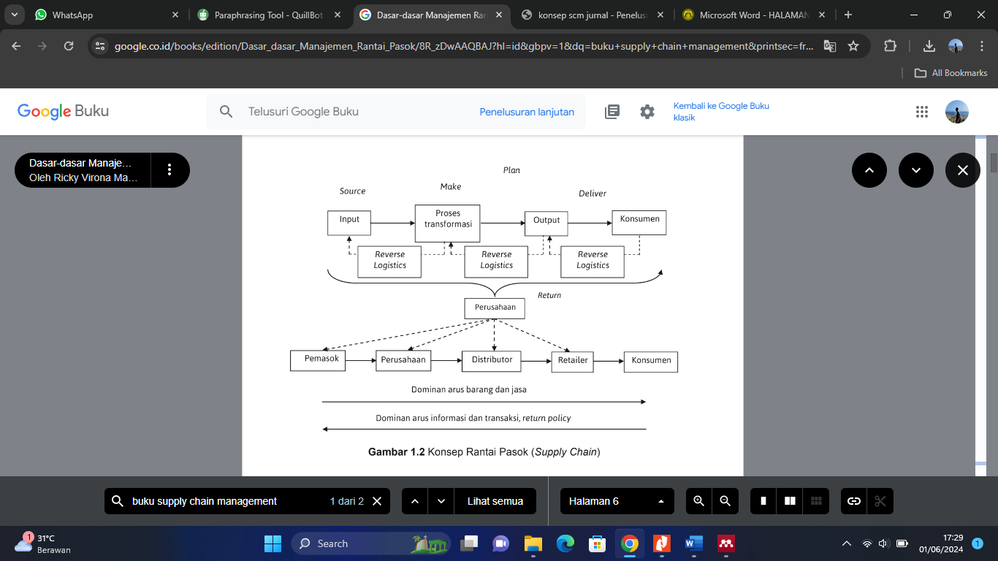

Gambar 2. 3 Konsep Rantai Pasok (Supply Chain)

(Sumber : Martono 2019)

Rantai pasokan atau supply chain terdiri dari plan (perencanaan supply chain), source (sumber input proses), make (proses transformasi input menjadi output), deliver (mengirim output kepada konsumen), dan return (mengirim kembali output dari/oleh konsumen). Untuk mendapatkan pemahaman yang lebih baik tentang konsepnya, lihat gambar 2.4 di bawah ini (Martono 2019).

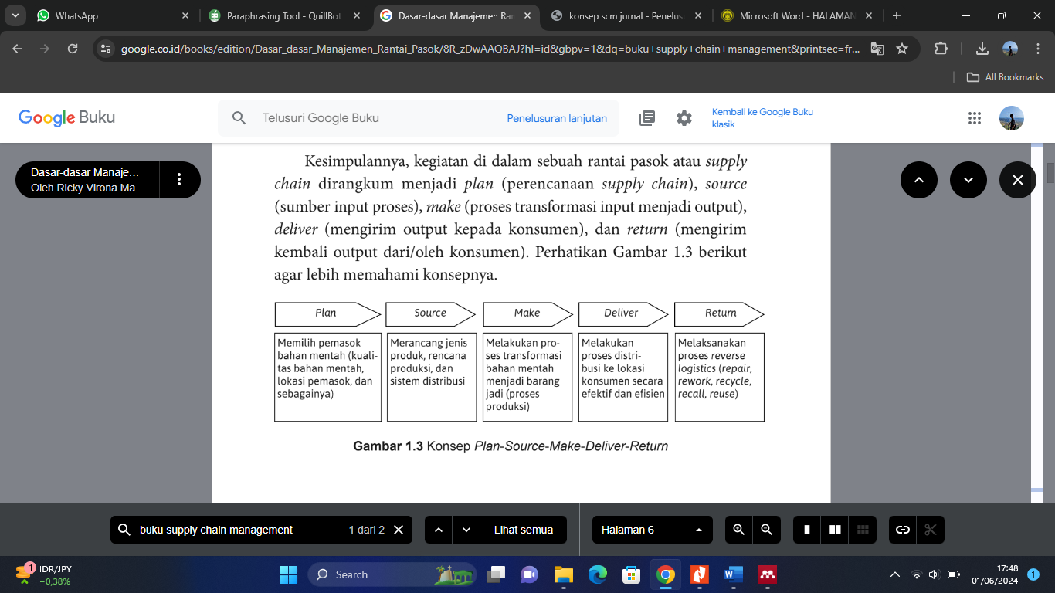

Gambar 2. 4 Konsep Plan-Source-Make-Deliver-Return

(Sumber : Martono 2019)

1. **Komponen-komponen dalam *Supply Chain***

Berikut merupakan komponen yang ada dalam *supply chain* yaitu :

1. Fasilitas
2. Proses produksi
3. Inventori
4. Transportasi
5. Informasi
6. Harga

Untuk memenuhi tuntutan pasar, termasuk inovasi, biaya dan pelayanan kepada konsumen, berbagai strategi *supply chain* dirancang untuk memenuhi tujuan ini. Untuk memenangi persaingan, setiap strategi harus mengurangi keunggulan pesaing. Berikut adalah contoh tabel jenis starteginya (Martono 2020).

Tabel 2. 2 Strategi dan *Competitive Advantage Supply Chain*

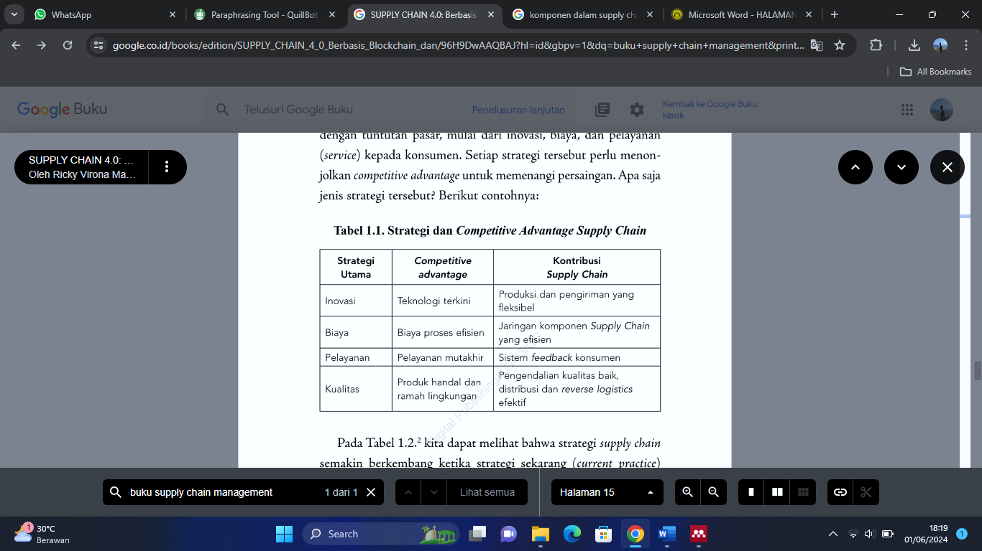

(Sumber : Martono 2019)

1. **Aspek-Aspek Terkait**

Rantai pasokan terdiri dari tiga bagian, diantaranya sebagai berikut :

1. *Upstream Supply Chain* atau rantai pasokan hulu, meliputi semua operasi bisnis dengan penyedia, termasuk pengadaan bahan baku dan bahan pendamping.
2. *Internal Supply Chain* atau rantai pasokan internal, meliputi semua proses dari penerimaan barang ke gudang untuk digunakan hingga proses produksi. Operasi utama dari aspek ini yaitu produksi dan manajemen persediaan (Mukhsin 2022).
3. **Perkembangan**

Teknologi, globalisasi, dan perubahan kebutuhan pasar telah mengubah evolusi manajemen rantai pasokan (SCM). Berikut ini adalah beberapa fase penting dalam perkembangan *supply chain management* (SCM) :

1. Era Tradisional (pra-1980an)

Fokus pada efisiensi internal, fase ini mengutamakan bisnis dan manajemen inventori. Biasanya, operasi dibagi menjadi beberapa bagian dengan masing-masing departemen bekerja secara terpisah.

1. Era Integrasi Internal (1980an)
2. Penggunaan komputer, komputer digunakan untuk perencanaan dan pengendalian inventori.
3. Perencanaan kebutuhan material (MRP), ini digunakan untuk mengontrol kebutuhan bahan baku selama proses produksi.
4. *Just in time* (JIT), pendekatan JIT digunakan untuk meningkatkan efisiensi produksi dan mengurangi inventaris.
5. Era Integrasi Eksternal (1990an)
6. Perencanaan sumber daya perusahaan (ERP), penggunaan sistem ERP untuk mengintegrasikan informasi lintas fungsi.
7. Integrasi rantai pasokan, berfokus pada pengintegrasian rantai pasokan eksternal seperti pemasok dan distributor.
8. Globalisasi, rantai pasokan global yang kompleks, termasuk pemasok dan pasar dari berbagai negara.
9. Era Kolaborasi (2000an)
10. Perencanaan kolaboratif, peramlaan, dan pengisian ulang (CPFR), yaitu meningkatkan kolaborasi antar mitra rantai pasokan.
11. *E-commerce*, penggunaan *e-commerce* meningkat hal ini mengubah cara bisnis mengelola rantai pasokan dan distribusinya.
12. Penyedia jasa logistik (LSP), ini bertanggung jawab atas ditribusi dan transportasi.
13. Era Digital dan Berbasis Data (2010-sekarang)

Big data dan analitik, meningkatkan perencanaan, perkiraan, dan pengambilan keputusan dengan menggunakan data besar dan analitik (Habib 2011).

1. **Permasalahan**

Untuk menyelesaikan berbagai masalah dalam rantai pasokan, aplikasi manajemen rantai pasokan (SCM) bekerja secara terorganisir. Berikut merupakan cara kerja umum aplikasi SCM :

1. Integrasi Sistem Aplikasi SCM

Memastikan alur informasi yang lancer dan koordinasi yang efisien antar bagian dengan mengintegrasikan berbagai sitem yang terlibat dalam rantai pasok, seperti produksi, distribusi, logistic, dan manajemen inventaris.

1. Pemantauan dan Pelacakan *Real TimeI SCM*

Memungkinkan pemantauan seluruh rantai pasokan dalam waktu nyata. Aplikasi ini melacak setiap tahapan proses, mulai dari proses produksi hingga pengiriman dan member visibiitas yang diperlukan untu stok, meningkatkan k menemukan masalah dan mengambil tindakan yang tepat.

1. Manajemen Persediaan

Aplikasi SCM membantu manajmene inventori dengan memantau persediaan secara terus meneru. Ini membantu mencegah kelebihan atau kekurangan stok, meningkatkan tingkat efisiensi, dan mengoptimalkan tingkat persediaan.

1. Prediksi dan Perencanaan Permintaan

Aplikasi SCM dapat meramalkan permintaan pelanggan dengan lebih akurat menggunakan analisis data. Ini memungkinkan perencanaan produksi dan distribusi yang lebih tepat, mengurangi risiko stok yang tidak terjual atau kekurangan stok.

1. Optimasi Rute dan Transportasi

Aplikasi SCM membantu dalam pengelolaan transportasi dan rute. Aplikasi ini meningkatkan efisiensi pengiriman dengan mempertimbangkan kapasitas, waktu, dan biaya.

1. Manajemen Hubungan dengan Pemasok SCM

Memudhkan manajemen hubugan dengan pemasok. Aplikasi ini membantu komunikasi yang lebih baik, mengelola pesanan, dan melacak kinerja pemasok untuk memastikan aliran bahan baku yang lancer.

Aplikasi SCM membantu menyelesaiakan masalah dan meningkatkan efisiensi dan responbilitas rantai pasokan, membantu perusahaan mencapai tujuan mereka dengan lebih baik (Komala et al. 2024).

### Metode Program Linear

1. **Definisi Program Linear**

Program linear merupakan teknik pemecahan masalah yang bertujuan untuk memaksimumkan atau meminimumkan sesuatu yang dibatasi oleh batasan tertentu (Indah and Sari 2019). Program linier sering digunakan untuk menyelesaikan masalah alokasi sumber daya. Ini dilakukan dengan menentukan fungsi tujuan (memaksimumkan atau meminimumkan) dan kendala-kendala yang ada kedalam model matematik persamaan linier sebelum menggunakan teknik ini untuk menyelesaikan *problem* keputusan optimal (Hidayah, Harahap, and Badruzzaman 2022).

Model program linear dapat memiliki pembatas linear yang bertanda (<, =, dan 2). Peubah keputusannya dapat menjadi peubah non negative atau tidak terbatas dalam tanda. Dalam upaya meningkatkan kinerja sistem, model ini dibuat dengan tujuan untuk mempermudah dan menganalisis perilaku sistem yang sebenarnya. Model yang dibuat oleh pengambil keputusan sangat sulit karena kompleksitas sistemnya terdiri dari banyak variabel. Seringkali, suatu sistemnya memiliki beberapa variabel yang dominan. Oleh karena itu, representasi sistemnya hanya akan melihat elemen atau variabel yang mendominasi sistem.

Ada dua jenis fungsi dalam model program linear, yaitu fungsi tujuan (*objective function*) dan fungsi batasan (*constraint function*). Fungsi tujuan menunjukan sasaran atau tujuan untuk mengatur sumber daya secara optimal untuk menghasilkan keuntungan maksimal atau biaya minimal. Fungsi batasan menyajikan batasan kapasitas yang tersedia secara matematis yang akan dialokasikan secara optimal (Huwaida 2020).

1. **Asumsi Dasar Program Linear**

Untuk menunjukan masalah optimasi sebagai model *linear programming* (LP), banyak asumsi-asumsi yang termasuk dalam formulasi LP diperlukan yaitu sebagai berikut :

1. *Propotionalit*y : asumsi ini menyatakan bahwa dengan perubahan tingkat kegiatan, nilai Z dan penggunaan sumber dan fasilitas akan berubah secara proporsional.
2. *Addivity*: asumsi ini menyatakan bahwa nilai fungsi tujuan masing-masing kegiatan tidak saling memengaruhi. Dalam LP, dianggap bahwa kenaikan nilai fungsi tujuan (Z) yang disebabkan oleh kenaikan suatu kegiatan dapat ditambahkan tanpa memengaruhi nilai Z yang diperoleh dari kegiatan lain. Dengan kata lain, dapat dikatakan bahwa tidak ada korelasi antara satu kegiatan dengan kegiatan lain.
3. *Disibility* : asumsi ini menyatakan bahwa nilai keluaran (ouput) dari setiap kegiatan dapat berupa bilangan pecahan, seperti nilai Z.
4. *Deterministic* : asumsi ini menyatakan bahwa setiap parameter yang didapat dalam model *linear programming* (a, b, c) dapat diperkirakan dengan tepat, tetapi ini jarang terjadi (Pianda 2018).
5. **Metode Penyelesaian Program Linear**

Pemecahan progam linear dilakukan dengan dua metode yaitu metode aljabar dan grafik.

1. Metode Aljabar

Model pemrograman linear harus dibuat dalam bentuk standar. Cara ini memerlukan waktu untuk menghitung Z dari semua kombinasi variable. Untuk mengetahui banyaknya kombinasi variabel, dapat dihitung dengan rumus berikut.

K = $\frac{n!}{m!\left(n-m\right)!}$

Dimana :

K= jumlah kombinasi

m = jumlah persamaan Batasan

n = jumlah variable

1. Metode Grafik

Dalam pengambilan keputusannya, metode ini menggunakan pendekatan grafis, dimana semua fungsi kendala digambarkan dalam satu bagian gambar. Metode ini efektif jika banyaknya variabel keputusan dalam program linear hanya dua variabel. Berikut contoh gambar grafik 2.5 (Rachmatika 2022)

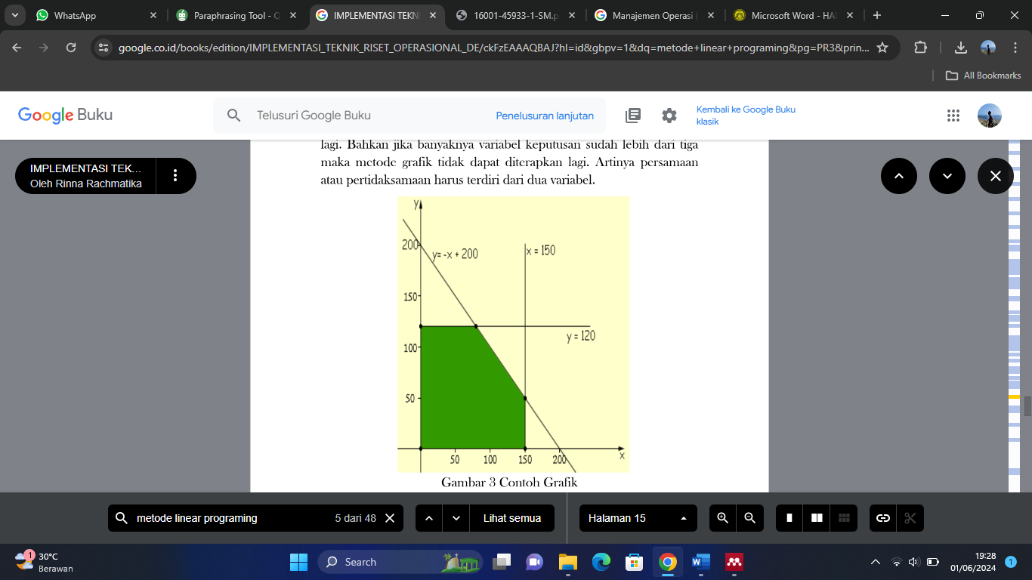

Gambar 2. 5 Contoh Metode Grafik

(Sumber : Rachmatika 2022)

1. Metode Simpleks

Metode simpleks menggunakan prosedur sistematis yang dimulai dari suatu penyelesaian dasar fisibel ke penyelesaian dasar fisibel lainnya, yang dilakukan berulang kali (iteratif) untuk mencapai penyelesaian ideal. Nilai fungsi tujuan akan selalu lebih besar atau sama dengan iterasi sebelumnya pada setiap iterasi. Model pemrograman linear harus dalam format standar untuk memecahkan masalah dengan metode simpleks.

1. Perangkat Lunak

Ada beberapa cara penyelesaian menggunakan perangkat lunak komputer, antara lain LINGO, LP88, POM-QM, CMMS, dan MSIS. Diantara perangkat lunak itu, lingo merupakan program linear perangkat lunak yang sering digunakan. Berikut ini adalah contoh gambar hasil penyelesaian dengan lingo (Herjanto n.d.).

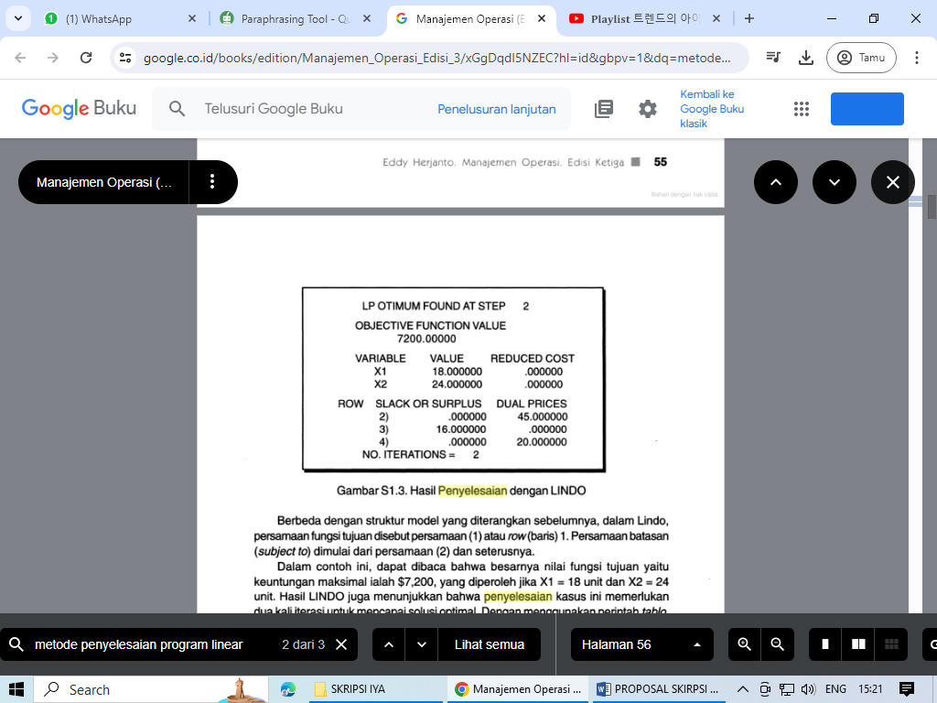

Gambar 2. 6 Contoh Hasil Penyelesaian dengan LINGO

(Sumber : Herjanto n.d.)

1. **Langkah-Langkah Pembuatan Model Optimasi**

Formulasi model program linier dilakukan dalam langkah-langkah berikut :

1. Tetapkan tujuan apa yang ingin dicapai.
2. Mengidentifikasi variabel keputusan yang akan dipertimbangkan.
3. Menentukan kendala yang membatasi variabel sistem (Astuti 2022)/

Jika proses penyusunan model program linier mengikuti ketentuan berikut :

1. Formulasi model program linier hanya memiliki fungsi tujuan maksimasi atau minimasi dan tidak mungkin terjadi keduanya.
2. Jika data atau masalah yang dihadapi hanya menunjukan biaya produk, maka fungsi tujuan adalah minimisasi biaya produksi.
3. Jika data atau masalah yang dihadapi hanya menunjukan biaya produk, maka fungsi tujuan adalah minimasi biaya produksi.
4. Ketika menyusun kendala, permintaan ditunjukkan dengan tanda ≥.
5. Kapasitas produksi produk ditunjukkan dengan tanda ≤ atau = tergantung pada kondisi yang diinginkan.
6. Kekurangan sumber daya ditunjukkan dengan tanda ≤.

Tidak mungkin untuk mengembangkan model program linier dengan fungsi tujuan minimisasi dengan kendala yang memiliki tanda ≤ di seluruhnya. Karena model akan menghasilkan nilai 0 (nol), kondisi ini tidak mungkin. Berikut ini merupakan bentuk baku model matematika untuk program linier:

1. Fungsi tujuan

Min Z = c1x1 + c2x2 + … + cnxn

1. Pembatas

a11x1 + a12x2 + … + a1nxn (≤ atau ≥) d1.

a21x1 + a22x2 + … + a2nxn (≤ atau ≥) d2.

… .. ….

am1x1 + am2x2 + … + amnxn (≤ atau ≥) dm.

xi ≥ 0 (i = 1, 2, …, n)

dimana :

xi = jumlah variabel ke-i (i = 1, 2, …, n).

aij = nilai karakteristik ke-i dari berbagai jenis variabel terhadap kendala ke-j (i = 1, 2, …, n; j = 1, 2, …, m).

dj= nilai batas standar kualitas dari karakter ke-j yang ditetapkan dari jumlah variabel (j = 1, 2, …, m).

Z = nilai optimal

Ci = harga jenis variabel ke-j dalam penentuan nilai optimal Z (i = 1, 2, …, n) (Gofur 2009).

1. **Penyelesaian Program Linear Menggunakan Lingo**

Perintah yang digunakan dalam pengoperasian Lingo tidak terlalu sulit. Beberapa perintah yang paling umum digunakan adalah: (!) untuk memberikan keterangan dan komentar, dan setiap komentar harus diakhiri dengan (;). Kata kunci MODEL, SETS, dan DATA harus diakhiri dengan (:), dan juga harus diakhiri dengan kata kunci END, END SETS, dan END DATA. Berikut contoh perintah penyelesaian menggunakan Lingo

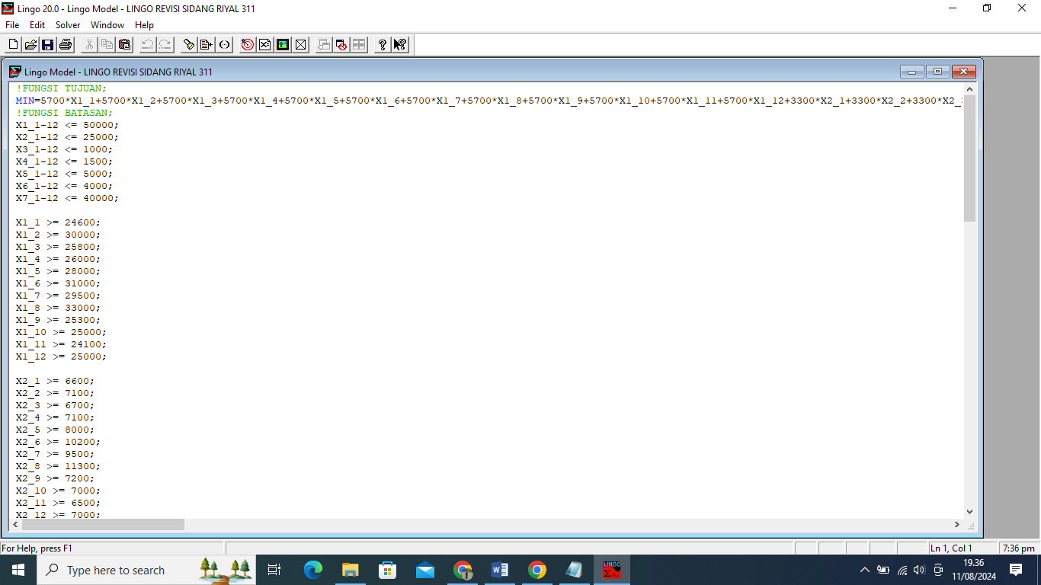

Gambar 2. 7 Contoh Input Data Menggunakan Lingo

(Sumber :Olah Data)

## Tinjauan Pustaka

Penulis menggunakan data dari penelitian sebelumnya sebagai bahan perbandingan untuk mengevaluasi kekurangan dan kelebihan penelitian saat ini.Selain itu, penulis juga mencari informasi dari skripsi dan buku-buku sebelumnya untuk mendapatkan informasi tentang teori yang relevan dengan judul yang digunakan sebagai landasan teori ilmiah.

Berikut penelitian-penelitian yang berhasil ditemukan :

1. Menurut Faizatul Amimah, Putu Eka Dewi Karunia Wati (2023) dengan skripsi yang berjudul “Optimalisasi Persediaan Pakan Udang Menggunakan Linear Programming Guna Meminimalkan Biaya Persediaan Pada PT. Universal Agri Bisnisindo Banyuwangi”, dimana permasalahan ini bermula karena gudang banyuwangi tidak membayar biaya pemesanan atau kekurangan, biaya persediaan yang termasuk dalam penelitian ini hanyalah biaya penyimpanan. Didapat hasil optimal untuk persediaan produk Ruby sebanyak 1.794 unit, produk Ruby SP sebanyak 1.618 unit, dan produk Ruby SA sebanyak 1.311 unit. Dengan demikian, kondisi ini dapat menurunkan biaya persediaan menjadi Rp26.822.257 dari Rp63.243.904, atau menurunkan biaya persediaan sebesar 42,4% per tahun dari biaya persediaan awal. Dari hasil ini, perusahaan dapat memaksimalkan pendapatannya dengan mengurangi biaya persediaan (Amimah and Wati 2023).
2. Menurut Dina Silmi Hanifa, Dwijanto (2022) dengan skripsi yang berjudul “Optimasi Keuntungan Produksi Olahan Salak Pondoh di Desa Wisata Pulesari dengan Menggunakan Metode Integer Linear Programming”, dimana permasalahan ini diambil untuk mengetahui komposisi banyaknya masing-masing jenis olahan salak pondoh. Keuntungan optimal sebesar Rp4.874.788,00 diperoleh dari perhitungan dengan metode *Integer Linear Programming*, sedangkan perhitungan olahan salak pondoh sebelum pandemic sebesar Rp250.396,00 setiap harinya, sedangkan sesudah pandemic sebesar Rp132.597,00 setiap harinya. Hasil ini menunjukan bahwa keuntungan produksi yang dihasilkan dari perhitungan dengan metode *Integer Linear Programming* sebesar Rp2.461.555,00 (Hanifa 2022).
3. Menurut Adisti Rosmari, Wandhansari Sekar Jatiningrum (2021) dengan skripsi yang berjudul “Optimasi Produksi untuk Meminimasi Total Biaya pada Usaha Mikro Kecil Menengah”, penelitian ini bertujuan untuk menyelesaikan permasalahan optimasi produksi dengan tujuan meminimalkan total biaya. Hasil solusi optimal menunjukan bahwa total biaya bulanan untuk keripik bonggol pisang, pare, dan peyek cabai adalah Rp98.227.900, dan biaya simpan rat-rata sebesar 82,8% untuk setiap produk. Dengan optimalisasi, UMKM dapat memenuhi permintaan untuk masing-masing produk setiap saat. Ini menghasilkan peningkatan keuntungan sebesar Rp3.061.925 dari ketiga produk (Rosmasari and Jatiningrum 2021).
4. Dhawam Yuangga Azhari, Adriantantri, Sujianto (2020) dengan skripsi yang berjudul “Optimasi Perencanaan Produksi Menggunakan Linier Programming dan Perencanaan Bahan Baku di CV. Widi Kauza, Malang”, permasalahan dari CV. untuk menyelesaikannya peneliti melakukan perhitungan untuk perencanaan yang baik dengan menggunakan metode *Linier Programming*. Hasil penelitian menunjukan bahwa metode peramalan *Exponential Smoothing* menghasilkan jumlah permintaan yang diharapkan untuk masa depan dengan masing-masing produk, yaitu 87.588 untuk hanger, 3.360 untuk pasak, dan 83.446 untuk aksesoris helm. Dengan demikian, jumlah bahan baku yang optimal dipesan untuk produksi masa depan untuk masing-masing produk sebanyak 3 kali, yaitu 87.588 untuk hanger, 3.360 untuk pasak, dan 83.446 untuk aksesoris helm dengan biaya produksi optimumnya sebesar Rp261.591.000,00 (Azhari, Adriantantri, and Sujianto3 2020).
5. Menurut M. Teguh Santoso, Tedjo Sukmono (2023) skripsi yang berjudul “Analisis Optimalisasi Pengendalian Persediaan Bahan Baku Menggunakan Metode Linear Programming”, tujuan penelitian ini untuk mengoptimalkan stok bahan baku yang tesedia untuk memenuhi permintaan produksi sehingga tidak ada kekurangan atau kelebihan bahan baku. Hasil perhitungan ini mengoptimumkan stok bahan baku dengan menekan stok hingga 169.062 kg dari pemesanan sebelumnya. Dengan komposisi stok persediaan adalah 181.143 kg semen, 151.202 kg abu batu, 151.204 kg foam agent, dan 181.143 kg pasir. Hasil perhitungan ini dapat digunakan sebagai pertimbangan dalam pengambilan keputusan pada periode pemesanan berikutnya (Santoso and Sukmono 2023).

Tabel 2. 3 Tinjauan Pustaka

|  |  |  |  |  |  |
| --- | --- | --- | --- | --- | --- |
| No | Peneliti | Judul Penelitian | Variabel Keputusan | Fungsi Tujuan | Variabel Constrains (Kendala) |
| 1. | Faizatul Amimah, Putu Eka Dewi Karunia Wati (2023) | Optimalisasi Persediaan Pakan Udang Menggunakan *Linear Programming* Guna Meminimalkan BiayaPersediaan Pada PT. Universal Agri Bisnisindo Banyuwangi | X1 = jumlah persediaan produk Ruby yang dipasok  X2 = jumlah persediaan produk Ruby SP yang dipasok  X3 = jumlah persediaan produk Ruby SA yang dipasok | Fungsi Tujuan : MIN = BS1X1 + BS2X2 +BS3X3 | Fungsi Kendala :   1. Jumlah persediaan   X1 ≥ D1  X2 ≥ D2  X3 ≥ D3   1. Kapasitas gudang   X1 + X2 + X3 ≥ K   1. Menghitung biaya pendapatan   HJ1 + HJ2 + HJ3 = P   1. Biaya persediaan   BS1 + BS2 + BS3 ≤ P |
| 2. | Dina Silmi Hanifa, Dwijanto (2022) | Optimasi Keuntungan Produksi Olahan Salak Pondoh di Desa Wisata Pulesari dengan Menggunakan Metode *Integer Linear Programming* | X1 = Banyaknya olahan Dodol yang diproduksi setiap hari (/pak)  X2 = Banyaknya olahan Bakpia yang diproduksi setiap hari (/pak)  X3 = Banyaknya olahan Wingko yang diproduksi setiap hari (/pak)  X4 = Banyaknya olahan Enting-enting yang diproduksi setiap hari (/pak)  X5 = Banyaknya olahan Keripik yang diproduksi setiap hari (/pak)  X6 = Banyaknya olahan Nastar salak yang diproduksi setiap hari (/pak)  X7 = Banyaknya olahan Sambal yang diproduksi setiap hari (/pak)  X8 = Banyakny aolahan Oseng-oseng yang diproduksi setiap hari (/pak)  X9 = Banyaknya olahan Kolak yang diproduksi setiap hari (/pak)  X10= Banyaknya olahan Bakwan yang diproduksi setiap hari (/pak)  X11= Banyaknya olahan Madumongso yang diproduksi setiap hari (/pak)  X12= Banyaknya olahan Nogosari yang diproduksi setiap hari (/pak) | Fungsi Tujuan :  Maks Z = 10235X1 + 14733X2 + 11344X3 + 5113X4 + 5649X5 + 14301X6 + 16492X7 + 7586X8 + 7279X9 + 4339X10 + 10235X11 + 8249X12 | 1. Jumlah persediaan  = 81,33𝑥1 + 48𝑥2 + 48𝑥3 + 81,33𝑥4 + 81,33𝑥5 + 48𝑥6 + 73,45𝑥7 + 83,33𝑥8 + 43,45𝑥9 + 81,33𝑥10 + 48𝑥11 + 48𝑥12 ≤ 33000  = 27,16𝑥1 + 15,5𝑥2 + 15,5𝑥3 ≤ 30000  = 6,33𝑥1 + 3𝑥2 + 3𝑥3 + 64,66𝑥4 + 64,66𝑥5 + 38𝑥6 + 1,55𝑥7 + 43,45𝑥8 + 45,45𝑥9 + 30,34𝑥11 + 3𝑥12 ≤ 30000  = 30𝑥2 + 34𝑥6 + 66,66𝑥10 ≤ 30000  = 8,33𝑥1 + 5𝑥2 + 5𝑥3 + 8,33𝑥4 + 27,27𝑥9 + 61,65𝑥11 + 60,66𝑥12 ≤ 30000  = 7,5𝑥7 + 7,5𝑥8 + 5,5𝑥10 ≤ 10000  = 8,3𝑥1 + 5𝑥2 + 5𝑥3 + 8,3𝑥4 + 8,3𝑥5 + 5𝑥7 + 4,54𝑥8 + 12,5𝑥9 + 12,5𝑥10 + 17,5𝑥12 ≤ 10000  = 6,6𝑥1 + 18,9𝑥4 + 7,5𝑥9 ≤ 2000  2. Kapasitas  𝑥1 ≤ 200  𝑥2 ≤ 220  𝑥3 ≤ 250  𝑥4 ≤ 90  𝑥5 ≤ 100  𝑥6 ≤ 100  𝑥7 ≤ 40  𝑥8 ≤ 85  𝑥9 ≤ 75  𝑥10 ≤ 85  𝑥11 ≤ 120  𝑥12 ≤ 50 |
| 3. | Adisti Rosmari, Wandhansari Sekar Jatiningrum (2021) | Optimasi Produksi untuk Meminimasi Total Biaya pada Usaha Mikro Kecil Menengah | X1t = jumlah produksi keripik bonggol pisang pada periode t X2t = jumlah produksi keripik pare pisang pada periode t X3t = jumlah produksi peyek cabe pisang pada periode t I1t = jumlah inventori keripik bonggol pisang pada periode t I2t = jumlah inventori keripik pare pisang pada periode t I3t = jumlah inventori peyek cabe pisang pada periode t | Min Z = ($\sum_{t=1}^{25}{ }$ 4285X1t + 432X2t + 4453X3t) + (214I1t + 26I2t + 223I3t) | 1. Kendala Perminataan  Keripik bonggol pisang:  X1t + I10 + Iit = Y1t  X1t + I(it-1) + Iit = Y1t  Keripik pare:  X2t + I20 + Iit = Y1t  X2t + I(it-1) + Iit = Y2t  Peyek cabe:  X1t + I30 + Iit = Y1t  X3t + I(it-1) + Iit = Y3t  2. Kendala Tahapan Produksi  5X1t + 3X2t + 2X3t ≤ 3600  60X1t ≤ 30000  70X2t ≤ 30000  30X3t ≤ 30000  4X1t + 5X2t + 4X3t ≤ 4500  3X1t + 3X2t + 3X3t ≤ 3600  30X1t ≤ 25000  30X2t ≤ 25000  80X3t ≤ 25000  2X1t + 2X2t ≤ 800  3X1t + 3X2t + 3X3t ≤ 3600  3. Kendala Bahan Baku  4X1t + 4X2t + 7X3t ≤ 5000  2X1t + 2X2t + 4X3t ≤ 3000  0.02X1t ≤ 0  8X1t ≤ 4000  2X3t ≤ 500  8X2t ≤ 3000  0.01X1t + 0.01X2t + 0.01X3t ≤ 12  1X1t + 1X2t + 1X3t ≤ 1000  1X1t + 1X2t + 1X3t ≤ 1000  1X1t + 1X2t + 1X3t ≤ 1000  4. Kendala Kapasitas Produksi  X1t ≤ 430  X3t ≤ 417  X2t ≤ 430  5. Kendala Kapasitas Gudang  X1t ≤ 100  X3t ≤ 100  X2t ≤ 100 |
| 4. | Dhawam Yuangga Azhari, Adriantantri, Sujianto (2020) | Optimasi Perencanaan Produksi Menggunakan *Linier Programming* dan Perencanaan Bahan Baku di CV. Widi Kauza, Malang | **-** | 𝑍 = 𝐶1𝑋1+ 𝐶2𝑋2+⋯+ 𝐶𝑛𝑋𝑛 | Dimana :  𝑋𝑗 = variabel masalah, 𝑗 = 1, 2, 3, ..., 𝑛  𝐶𝑗 = cost unit / unit biaya, 𝑗 = 1, 2, 3, ..., n |
| 5. | M. Teguh Santoso, Tedjo Sukmono (2023) | Analisis Optimalisasi Pengendalian Persediaan Bahan Baku Menggunakan Metode *Linear Programming* | X1 = Jumlah stok persediaan bahan baku semen sebelumnya  X2 = Jumlah stok persediaan bahan baku abu batu sebelumnya  X3 = Jumlah stok persediaan bahan baku foam agent sebelumnya  X4 = Jumlah stok persediaan bahan baku pasir sebelumnya | Fungsi Tujuan :  Min/Max Z= 252076X1 + 161347X2 + 151202X3 + 269729X4 | Fungsi Kendala :  21006x1+ 13445x2 +12600x3+22477x4 ≤ 65000  12x1 + 10x2 + 10x3 + 12x4 ≥ 24  270x1 + 320x2 + 370x3 + 350x4 ≤  1500 X1, X2, X3, X4 ≥ 0. |
| Penelitian Ini | | Optimasi Persediaan Kebutuhan Bahan Baku Pembuatan Saus Menggunakan Metode Program Linear Di Pabrik Saus Harum Sari Brebes | X11, X12,…, X112 = Jumlah bahan baku 1 yang digunakan pada bulan 1 hingga bulan 12  X21, X22,…, X212 = Jumlah bahan baku 2 yang digunakan pada bulan 1 hingga bulan 12  X31, X32,…, X312 = Jumlah bahan baku 3 yang digunakan pada bulan 1 hingga bulan 12  X41, X42,…, X412 = Jumlah bahan baku 4 yang digunakan pada bulan 1 hingga bulan 12  X51, X52,…, X512 = Jumlah bahan baku 5 yang digunakan pada bulan 1 hingga bulan 12  X61, X62,…, X612 = Jumlah bahan baku 6 yang digunakan pada bulan 1 hingga bulan 12  X71, X72,…, X712 = Jumlah bahan baku 7 yang digunakan pada bulan 1 hingga bulan 12 | Z = 5700*X1_1-12 + 3300*X2_1-12 + 3400*X3_1-12 + 3000*X4_1-12 + 14000*X5_1-12 + 10000*X6_1-12 + 3500*X7_1-12 | 24600*X1_1 >= 22800000;  30000*X1_2 >= 22800000;  25800*X1_3 >= 22800000;  26000*X1_4 >= 22800000;  28000*X1_5 >= 22800000;  31000*X1_6 >= 22800000;  29500*X1_7 >= 22800000;  33000*X1_8 >= 22800000;  25300*X1_9 >= 22800000;  25000*X1_10 >= 22800000;  24100*X1_11 >= 22800000;  25000*X1_12 >= 22800000;  6600*X2_1 >= 1095600;  7100*X2_2 >= 1095600;  6700*X2_3 >= 1095600;  7100*X2_4 >= 1095600;  8000*X2_5 >= 1095600;  10200*X2_6 >= 1095600;  9500*X2_7 >= 1095600;  11300*X2_8 >= 1095600;  7200*X2_9 >= 1095600;  7000*X2_10 >= 1095600;  6500*X2_11 >= 1095600;  7000*X2_12 >= 1095600;  60*X3_1 >= 1700000;  105*X3_2 >= 1700000;  75*X3_3 >= 1700000;  65*X3_4 >= 1700000;  70*X3_5 >= 1700000;  100*X3_6 >= 1700000;  95*X3_7 >= 1700000;  110*X3_8 >= 1700000;  70*X3_9 >= 1700000;  65*X3_10 >= 1700000;  60*X3_11 >= 1700000;  65*X3_12 >= 1700000;  180*X4_1 >= 240000;  250*X4_2 >= 240000;  200*X4_3 >= 240000;  220*X4_4 >= 240000;  240*X4_5 >= 240000;  290*X4_6 >= 240000;  245*X4_7 >= 240000;  300*X4_8 >= 240000;  180*X4_9 >= 240000;  185*X4_10 >= 240000;  175*X4_11 >= 240000;  185*X4_12 >= 240000;  750*X5_1 >= 28800000;  875*X5_2 >= 28800000;  880*X5_3 >= 28800000;  900*X5_4 >= 28800000;  950*X5_5 >= 28800000;  1000*X5_6 >= 28800000;  850*X5_7 >= 28800000;  1100*X5_8 >= 28800000;  800*X5_9 >= 28800000;  760*X5_10 >= 28800000;  700*X5_11 >= 28800000;  760*X5_12 >= 28800000;  600*X6_1 >= 400000;  800*X6_2 >= 400000;  650*X6_3 >= 400000;  700*X6_4 >= 400000;  750*X6_5 >= 400000;  900*X6_6 >= 400000;  780*X6_7 >= 400000;  950*X6_8 >= 400000;  600*X6_9 >= 400000;  630*X6_10 >= 400000;  600*X6_11 >= 400000;  630*X6_12 >= 400000;  15000*X7_1 >= 7000000;  17800*X7_2 >= 7000000;  15500*X7_3 >= 7000000;  16000*X7_4 >= 7000000;  18000*X7_5 >= 7000000;  20000*X7_6 >= 7000000;  17500*X7_7 >= 7000000;  20000*X7_8 >= 7000000;  15000*X7_9 >= 7000000;  15200*X7_10 >= 7000000;  15000*X7_11 >= 7000000;  15200*X7_12 >= 7000000;  Kendala Persediaan :  X1_1-12>= 50000;  X2_1-12>= 25000;  X3_1-12>= 100;  X4_1-12>= 1500;  X5_1-12>= 5000;  X6_1-12>= 4000;  X7_1-12>= 40000;  Kendala Non Negatif :  X1<=0;  X2<=0;  X3<=0;  X4<=0;  X5<=0;  X6<=0;  X7<=0; |

(Sumber : Martono 2019)

# BAB III

# METODOLOGI PENELITIAN

## Metode Penelitian

Metode penelitiaan ini menggunakan metode kuantitatif, yaitu metode yang digunakan untuk memecahkan masalah secara sistematis dan menggunakan angka untuk mengukur dan mengidentifikasi variabel. Metode program linear dan software Lingo digunakan dalam penelitian ini untuk mengoptimalkan tingkat persediaan bahan baku di Pabrik Saus Harum Sari. Metode ini memungkinkan para peneliti untuk menemukan solusi matematis yang sesuai dengan kebutuhan produksi dan memungkinkan pengaturan bahan baku yang optimal.

Metode matematika yang dikenal sebagai program linear digunakan untuk menentukan nilai maksimum atau minimum dari suatu fungsi linear tergantung pada sejumlah variabel yang saling berhubungan dan dengan mempertimbangkan batasan-batasan tertentu. Dalam penelitian ini, program linear digunakan untuk mengoptimalkan jumlah bahan baku yang tersedia di pabrik, tujuannya adalah untuk mengurangi biaya dan meningkatkan efisiensi operasional. Penelitian menunjukkan bahwa persediaan bahan baku di Pabrik Saus Harum Sari tidak dikelola dengan baik sebelum dilakukan optimasi, yang menyebabkan ketidakseimbangan antara ketersediaan dan kebutuhan bahan baku. Ini bisa menunjukkan kelebihan persediaan, yang mengakibatkan biaya penyimpanan yang tinggi, atau kekurangan persediaan, yang dapat mengganggu proses produksi (Ardyan et al. 2023).

## Waktu dan Tempat Penelitian

1. Waktu

Waktu penelitian dilakukan selama 5 (lima) bulan, yaitu dari bulan April sampai Agustus 2024.

Tabel 3. 1 Jadwal Kegiatan Penelitian

|  |  |  |  |  |  |  |
| --- | --- | --- | --- | --- | --- | --- |
| No | Kegiatan | Bulan | | | | |
| April | Mei | Juni | Juli | Agustus |
| 1. | Pengajuan Judul |  |  |  |  |  |
| 2. | Pembuatan Proposal Penelitian |  |  |  |  |  |
| 3. | Bimbingan Proposal |  |  |  |  |  |
| 4. | Seminar Proposal Penelitian |  |  |  |  |  |
| 5. | Pengumpulan dan Pengolahan Data |  |  |  |  |  |
| 6. | Penyusunan Skripsi |  |  |  |  |  |
| 7. | Bimbingan Skripsi |  |  |  |  |  |
| 8. | Penyelesaian Skripsi |  |  |  |  |  |
| 9. | Sidang Skripsi |  |  |  |  |  |

(Sumber : Olah Data)

1. Tempat Penelitian

Tempat penelitian ini berada di Pabrik Saus Harum Sari yang beralamat di Desa Limbangan Kulon, Kec. Brebes, Kabupaten Brebes, Jawa Tengah 52219. Objek yang diteliti ini yaitu ketersediaan penyimpanan bahan baku pembuatan saus.

## Metode Pengumpulan Data

Dalam penyusunan proposal ini penulis mengambil objek penelitian pada Pabrik Saos Harum Sari yang bertempat di Desa Limbangan Kec. Brebes Kab. Brebes. Yang mana dalam metode pengumpulan datanya menggunakan beberapa Teknik diantaranya :

1. Observasi

Suatu metode pengumpulan data yang dilakukan dengan mengamati langsung, melihat dan mengambil suatu data yang dibutuhkan di lokasi penelitian tersebut dilakukan. Observasi dapat diartikan sebagai proses yang cukup kompleks. Pengumpulan data ini dilakukan di Pabrik Saos Harum Sari.

1. Wawancara

Dalam Teknik wawancara merupakan salah satu teknik pengumpulan data yang dilakukan melalui *face to face* atau berhadapan langsung dengan narasumber dengan melakukan diskusi dan Tanya jawab mengenai subjek dan objek yang akan diteliti. Pada teknik ini wawancara dilakukan dengan salah seorang pegawai yang menjabat sebagai HRD di Pabrik Saos Harum Sari Brebes yang berhubungan dengan data yang terkait.

1. Studi Pustaka

Studi kepustakaan ini masuk kedalam data sekunder yaitu jenis penelitian yang bersifat literature dengan mengumpulkan dan menghimpun data sebagai dokumen pendukung seperti halnya buku, jurnal, skripsi, dan lainnya.

## Metode Analisis

Langkah-langkah dalam membuat model optimasi untuk permasalahan program linear adalah sebagai berikut.

1. Identifikasi variabel keputusan
2. Penyusunan model matematis fungsi tujuan
3. Penyusunan model matematis fungsi kendala
4. Penyelesaian model untuk mencari solusi optimal
5. Analisis sensitivitas
6. Implementasi solusi dan modifikasi model

Pembuatan model matematis menggunakan Lingo dapat dirangkum sebagai berikut:

1. Fungsi Tujuan (*Objective Function*)

Min/Max =

Z = $\sum_{1=1}^{7}{ }$ = $\sum_{1=1}^{12}{ }$ Cij * Xij

Atau :

Z = C1X1 + C2X2 + C3X3 + …… + C­nXn

1. Fungsi Batasan (Kendala)
2. Fungsi batasan fungsional, dengan formulasi :

$\sum_{1=1}^{12}{ }$ aij Xij ≤ atau = atau ≥ d1

atau :

a11 X1 + a12 X2 + ….. + a1n Xn ≥, =, d1

a21 X1 + a22 X2 + ….. + a2n Xn ≥, =, d2

1. Fungsi batasan persediaan

$\sum_{1=1}^{7}{ }$ Xij ≥ Pij

1. Fungsi batasan non negatif (*non negative constraint*), dengan formulasi

Xij ≥ 0 (i = 1,2,3,…7; j = 1,2,3,…,12)

Keterangan :

Z = total biaya

Cij = biaya bahan baku per kg

Xij = jumlah bahan baku dari masing-masing pemasok

Pij = jumlah persediaan bahan baku

d = biaya persediaan bahan baku rata-rata

Langkah-langkah optimasi menggunakan *software* Lingo :

1. Buka aplikasi Lingo pada laptop atau komputer yang digunakan.
2. 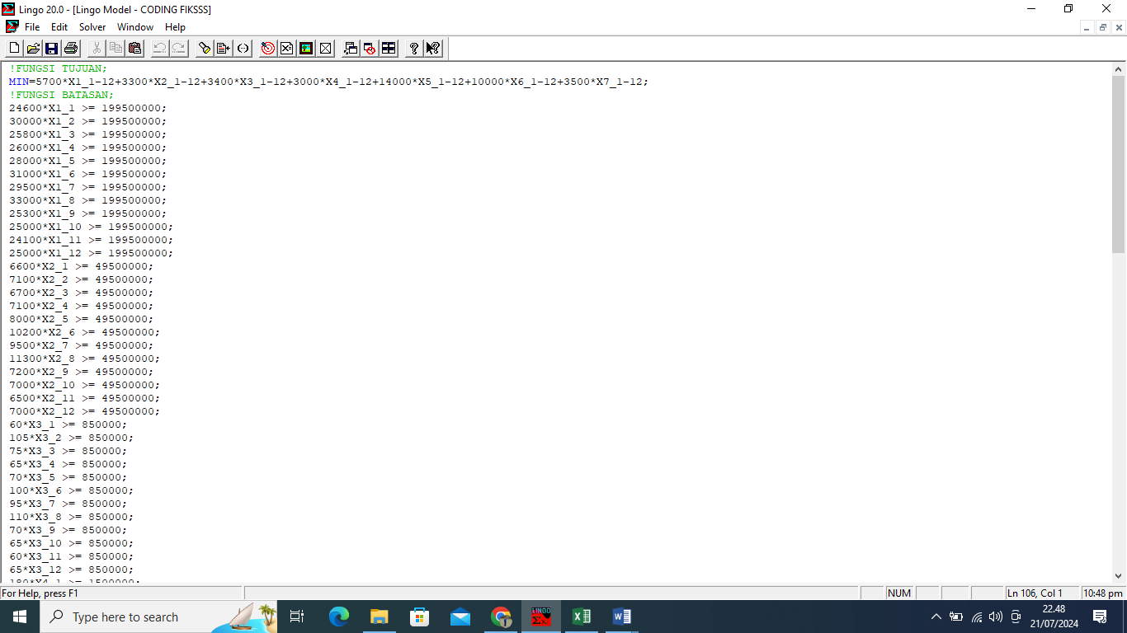Masukkan program linear Lingo pada aplikasinya, lalu klik tombol solver.

Gambar 3.1 Input Program Linear Lingo

Sumber : olah data)

Sumber : olah data)

Sumber : olah data)

Puji syukur saya ucapkan kehadirat Tuhan Yang Maha Esa, atas segala rahmat, hidayah, dan karunia-Nya yang telah melimpahkan berkah serta kesempatan bagi penulis untuk menyelesaikan skripsi ini. Skripsi ini disusun untuk meraih gelar sarjana pada Program Studi Teknik dan Ilmu Komputer di Universitas Pancasakti Tegal. Skripsi ini berjudul “Optimasi Kebutuhan Bahan Baku Pembuatan Saus Menggunakan Metode Programa Linear Pada Pabrik Caos Harum Sari Brebes”.

Penulisan skripsi ini tidak lepas dari bantuan, dukungan, dan dorongan dari berbagai pihak. Oleh karena itu penulis mengucapkan terimakasih kepada pihak-pihak yang telah membantu khususnya kepada :

1. Bapak Dr. Agus Wibowo, ST.MT Selaku DekanFakultas Teknik dan Ilmu Komputer Universitas Pancasakti Tegal.

2. Ibu Ir. Zulfah M.M. selaku Dosen Pembimbing I.

3. Bapak Saufik Luthfianto S.T. M.T. Selaku Dosen Pembimbing II.

4. Bapak Saufik Luthfianto S.T. M.T. Selaku Ka. Prodi Teknik Industri.

5. Segenap Dosen dan Staf Fakultas Teknik dan Ilmu Komputer Universitas Pancasakti Tegal.

6. Orang tua saya, Bapak Kusen dan Ibu Diyani serta adik-adik saya yang selalu memberikan doa, dukungan moral, serta material selama penulis menempuh pendidikan.

7. Pasangan saya, Fariz Albbirr yang telah memberikan cinta, dukungan, kesabaran, dan semangat yang tiada henti, sehingga penulis dapat menyelesaiakan skripsi ini

8. Teman-teman dan rekan-rekan teknik industri atas kebersamaan, dukungan, dan motivasi yang telah diberikan.

9. Manajemen dan karyawan Pabrik Saus Harum Sari yang telah memberikan kesempatan, dukungan, serta data dan informasi yang diperlukan untuk penulisan skripsi ini.

10. Semua pihak yang turut membantu dalam penelitian ini, baik secara langsung maupun tidak langsung.

Penulis menyadari bahwa skripsi ini masih jauh dari sempurna. Oleh karena itu, penulis sangat mengharapkan saran dan kritik yang membangun untuk perbaikan di masa mendatang. Akhir kata, penulis berharap semoga skripsi ini dapat memberikan kontribusi positif dalam pengembangan ilmu pengetahuan dan bermanfaat bagi pembaca yang terhormat.

Tegal, 7 Juni 2024

Setiyani

Gambar 3. 2 Output Program Linear LingoumGambar 3. 3 Diagram Alur Penelitiani syukur saya ucapkan kehadirat Tuhan Yang Maha Esa, atas segala rahmat, hidayah, dan karunia-Nya yang telah melimpahkan berkah serta kesempatan bagi penulis untuk menyelesaikan skripsi ini. Skripsi ini disusun untuk meraih gelar sarjana pada Program Studi Teknik dan Ilmu Komputer di Universitas Pancasakti Tegal. Skripsi ini berjudul “Optimasi Kebutuhan Bahan Baku Pembuatan Saus Menggunakan Metode Programa Linear Pada Pabrik Caos Harum Sari Brebes”.

Penulisan skripsi ini tidak lepas dari bantuan, dukungan, dan dorongan dari berbagai pihak. Oleh karena itu penulis mengucapkan terimakasih kepada pihak-pihak yang telah membantu khususnya kepada :

1. Bapak Dr. Agus Wibowo, ST.MT Selaku DekanFakultas Teknik dan Ilmu Komputer Universitas Pancasakti Tegal.

2. Ibu Ir. Zulfah M.M. selaku Dosen Pembimbing I.

3. Bapak Saufik Luthfianto S.T. M.T. Selaku Dosen Pembimbing II.

4. Bapak Saufik Luthfianto S.T. M.T. Selaku Ka. Prodi Teknik Industri.

5. Segenap Dosen dan Staf Fakultas Teknik dan Ilmu Komputer Universitas Pancasakti Tegal.

6. Orang tua saya, Bapak Kusen dan Ibu Diyani serta adik-adik saya yang selalu memberikan doa, dukungan moral, serta material selama penulis menempuh pendidikan.

7. Pasangan saya, Fariz Albbirr yang telah memberikan cinta, dukungan, kesabaran, dan semangat yang tiada henti, sehingga penulis dapat menyelesaiakan skripsi ini

8. Teman-teman dan rekan-rekan teknik industri atas kebersamaan, dukungan, dan motivasi yang telah diberikan.

9. Manajemen dan karyawan Pabrik Saus Harum Sari yang telah memberikan kesempatan, dukungan, serta data dan informasi yang diperlukan untuk penulisan skripsi ini.

10. Semua pihak yang turut membantu dalam penelitian ini, baik secara langsung maupun tidak langsung.

Penulis menyadari bahwa skripsi ini masih jauh dari sempurna. Oleh karena itu, penulis sangat mengharapkan saran dan kritik yang membangun untuk perbaikan di masa mendatang. Akhir kata, penulis berharap semoga skripsi ini dapat memberikan kontribusi positif dalam pengembangan ilmu pengetahuan dan bermanfaat bagi pembaca yang terhormat.

Tegal, 7 Juni 2024

Setiyani

Gambar 3.4 Input Program Linear Lingo

Sumber : olah data)

Sumber : olah data)

Sumber : olah data)

Puji syukur saya ucapkan kehadirat Tuhan Yang Maha Esa, atas segala rahmat, hidayah, dan karunia-Nya yang telah melimpahkan berkah serta kesempatan bagi penulis untuk menyelesaikan skripsi ini. Skripsi ini disusun untuk meraih gelar sarjana pada Program Studi Teknik dan Ilmu Komputer di Universitas Pancasakti Tegal. Skripsi ini berjudul “Optimasi Kebutuhan Bahan Baku Pembuatan Saus Menggunakan Metode Programa Linear Pada Pabrik Caos Harum Sari Brebes”.

Penulisan skripsi ini tidak lepas dari bantuan, dukungan, dan dorongan dari berbagai pihak. Oleh karena itu penulis mengucapkan terimakasih kepada pihak-pihak yang telah membantu khususnya kepada :

1. Bapak Dr. Agus Wibowo, ST.MT Selaku DekanFakultas Teknik dan Ilmu Komputer Universitas Pancasakti Tegal.

2. Ibu Ir. Zulfah M.M. selaku Dosen Pembimbing I.

3. Bapak Saufik Luthfianto S.T. M.T. Selaku Dosen Pembimbing II.

4. Bapak Saufik Luthfianto S.T. M.T. Selaku Ka. Prodi Teknik Industri.

5. Segenap Dosen dan Staf Fakultas Teknik dan Ilmu Komputer Universitas Pancasakti Tegal.

6. Orang tua saya, Bapak Kusen dan Ibu Diyani serta adik-adik saya yang selalu memberikan doa, dukungan moral, serta material selama penulis menempuh pendidikan.

7. Pasangan saya, Fariz Albbirr yang telah memberikan cinta, dukungan, kesabaran, dan semangat yang tiada henti, sehingga penulis dapat menyelesaiakan skripsi ini

8. Teman-teman dan rekan-rekan teknik industri atas kebersamaan, dukungan, dan motivasi yang telah diberikan.

9. Manajemen dan karyawan Pabrik Saus Harum Sari yang telah memberikan kesempatan, dukungan, serta data dan informasi yang diperlukan untuk penulisan skripsi ini.

10. Semua pihak yang turut membantu dalam penelitian ini, baik secara langsung maupun tidak langsung.

Penulis menyadari bahwa skripsi ini masih jauh dari sempurna. Oleh karena itu, penulis sangat mengharapkan saran dan kritik yang membangun untuk perbaikan di masa mendatang. Akhir kata, penulis berharap semoga skripsi ini dapat memberikan kontribusi positif dalam pengembangan ilmu pengetahuan dan bermanfaat bagi pembaca yang terhormat.

Tegal, 7 Juni 2024

Setiyani

Gambar 3. 5 Output Program Linear LingoumGambar 3. 6 Diagram Alur Penelitiani syukur saya ucapkan kehadirat Tuhan Yang Maha Esa, atas segala rahmat, hidayah, dan karunia-Nya yang telah melimpahkan berkah serta kesempatan bagi penulis untuk menyelesaikan skripsi ini. Skripsi ini disusun untuk meraih gelar sarjana pada Program Studi Teknik dan Ilmu Komputer di Universitas Pancasakti Tegal. Skripsi ini berjudul “Optimasi Kebutuhan Bahan Baku Pembuatan Saus Menggunakan Metode Programa Linear Pada Pabrik Caos Harum Sari Brebes”.

Penulisan skripsi ini tidak lepas dari bantuan, dukungan, dan dorongan dari berbagai pihak. Oleh karena itu penulis mengucapkan terimakasih kepada pihak-pihak yang telah membantu khususnya kepada :

1. Bapak Dr. Agus Wibowo, ST.MT Selaku DekanFakultas Teknik dan Ilmu Komputer Universitas Pancasakti Tegal.

2. Ibu Ir. Zulfah M.M. selaku Dosen Pembimbing I.

3. Bapak Saufik Luthfianto S.T. M.T. Selaku Dosen Pembimbing II.

4. Bapak Saufik Luthfianto S.T. M.T. Selaku Ka. Prodi Teknik Industri.

5. Segenap Dosen dan Staf Fakultas Teknik dan Ilmu Komputer Universitas Pancasakti Tegal.

6. Orang tua saya, Bapak Kusen dan Ibu Diyani serta adik-adik saya yang selalu memberikan doa, dukungan moral, serta material selama penulis menempuh pendidikan.

7. Pasangan saya, Fariz Albbirr yang telah memberikan cinta, dukungan, kesabaran, dan semangat yang tiada henti, sehingga penulis dapat menyelesaiakan skripsi ini

8. Teman-teman dan rekan-rekan teknik industri atas kebersamaan, dukungan, dan motivasi yang telah diberikan.

9. Manajemen dan karyawan Pabrik Saus Harum Sari yang telah memberikan kesempatan, dukungan, serta data dan informasi yang diperlukan untuk penulisan skripsi ini.

10. Semua pihak yang turut membantu dalam penelitian ini, baik secara langsung maupun tidak langsung.

Penulis menyadari bahwa skripsi ini masih jauh dari sempurna. Oleh karena itu, penulis sangat mengharapkan saran dan kritik yang membangun untuk perbaikan di masa mendatang. Akhir kata, penulis berharap semoga skripsi ini dapat memberikan kontribusi positif dalam pengembangan ilmu pengetahuan dan bermanfaat bagi pembaca yang terhormat.

Tegal, 7 Juni 2024

Setiyani

Gambar 3.7 Input Program Linear Lingo

Sumber : olah data)

Sumber : olah data)

Sumber : olah data)

Puji syukur saya ucapkan kehadirat Tuhan Yang Maha Esa, atas segala rahmat, hidayah, dan karunia-Nya yang telah melimpahkan berkah serta kesempatan bagi penulis untuk menyelesaikan skripsi ini. Skripsi ini disusun untuk meraih gelar sarjana pada Program Studi Teknik dan Ilmu Komputer di Universitas Pancasakti Tegal. Skripsi ini berjudul “Optimasi Kebutuhan Bahan Baku Pembuatan Saus Menggunakan Metode Programa Linear Pada Pabrik Caos Harum Sari Brebes”.

Penulisan skripsi ini tidak lepas dari bantuan, dukungan, dan dorongan dari berbagai pihak. Oleh karena itu penulis mengucapkan terimakasih kepada pihak-pihak yang telah membantu khususnya kepada :

1. Bapak Dr. Agus Wibowo, ST.MT Selaku DekanFakultas Teknik dan Ilmu Komputer Universitas Pancasakti Tegal.

2. Ibu Ir. Zulfah M.M. selaku Dosen Pembimbing I.

3. Bapak Saufik Luthfianto S.T. M.T. Selaku Dosen Pembimbing II.

4. Bapak Saufik Luthfianto S.T. M.T. Selaku Ka. Prodi Teknik Industri.

5. Segenap Dosen dan Staf Fakultas Teknik dan Ilmu Komputer Universitas Pancasakti Tegal.

6. Orang tua saya, Bapak Kusen dan Ibu Diyani serta adik-adik saya yang selalu memberikan doa, dukungan moral, serta material selama penulis menempuh pendidikan.

7. Pasangan saya, Fariz Albbirr yang telah memberikan cinta, dukungan, kesabaran, dan semangat yang tiada henti, sehingga penulis dapat menyelesaiakan skripsi ini

8. Teman-teman dan rekan-rekan teknik industri atas kebersamaan, dukungan, dan motivasi yang telah diberikan.

9. Manajemen dan karyawan Pabrik Saus Harum Sari yang telah memberikan kesempatan, dukungan, serta data dan informasi yang diperlukan untuk penulisan skripsi ini.

10. Semua pihak yang turut membantu dalam penelitian ini, baik secara langsung maupun tidak langsung.

Penulis menyadari bahwa skripsi ini masih jauh dari sempurna. Oleh karena itu, penulis sangat mengharapkan saran dan kritik yang membangun untuk perbaikan di masa mendatang. Akhir kata, penulis berharap semoga skripsi ini dapat memberikan kontribusi positif dalam pengembangan ilmu pengetahuan dan bermanfaat bagi pembaca yang terhormat.

Tegal, 7 Juni 2024

Setiyani

Gambar 3. 8 Output Program Linear LingoumGambar 3. 9 Diagram Alur Penelitiani syukur saya ucapkan kehadirat Tuhan Yang Maha Esa, atas segala rahmat, hidayah, dan karunia-Nya yang telah melimpahkan berkah serta kesempatan bagi penulis untuk menyelesaikan skripsi ini. Skripsi ini disusun untuk meraih gelar sarjana pada Program Studi Teknik dan Ilmu Komputer di Universitas Pancasakti Tegal. Skripsi ini berjudul “Optimasi Kebutuhan Bahan Baku Pembuatan Saus Menggunakan Metode Programa Linear Pada Pabrik Caos Harum Sari Brebes”.

Penulisan skripsi ini tidak lepas dari bantuan, dukungan, dan dorongan dari berbagai pihak. Oleh karena itu penulis mengucapkan terimakasih kepada pihak-pihak yang telah membantu khususnya kepada :

1. Bapak Dr. Agus Wibowo, ST.MT Selaku DekanFakultas Teknik dan Ilmu Komputer Universitas Pancasakti Tegal.

2. Ibu Ir. Zulfah M.M. selaku Dosen Pembimbing I.

3. Bapak Saufik Luthfianto S.T. M.T. Selaku Dosen Pembimbing II.

4. Bapak Saufik Luthfianto S.T. M.T. Selaku Ka. Prodi Teknik Industri.

5. Segenap Dosen dan Staf Fakultas Teknik dan Ilmu Komputer Universitas Pancasakti Tegal.

6. Orang tua saya, Bapak Kusen dan Ibu Diyani serta adik-adik saya yang selalu memberikan doa, dukungan moral, serta material selama penulis menempuh pendidikan.

7. Pasangan saya, Fariz Albbirr yang telah memberikan cinta, dukungan, kesabaran, dan semangat yang tiada henti, sehingga penulis dapat menyelesaiakan skripsi ini

8. Teman-teman dan rekan-rekan teknik industri atas kebersamaan, dukungan, dan motivasi yang telah diberikan.

9. Manajemen dan karyawan Pabrik Saus Harum Sari yang telah memberikan kesempatan, dukungan, serta data dan informasi yang diperlukan untuk penulisan skripsi ini.

10. Semua pihak yang turut membantu dalam penelitian ini, baik secara langsung maupun tidak langsung.

Penulis menyadari bahwa skripsi ini masih jauh dari sempurna. Oleh karena itu, penulis sangat mengharapkan saran dan kritik yang membangun untuk perbaikan di masa mendatang. Akhir kata, penulis berharap semoga skripsi ini dapat memberikan kontribusi positif dalam pengembangan ilmu pengetahuan dan bermanfaat bagi pembaca yang terhormat.

Tegal, 7 Juni 2024

Setiyani

Gambar 3.10 Input Program Linear Lingo

Sumber : olah data)

Sumber : olah data)

Sumber : olah data)

Puji syukur saya ucapkan kehadirat Tuhan Yang Maha Esa, atas segala rahmat, hidayah, dan karunia-Nya yang telah melimpahkan berkah serta kesempatan bagi penulis untuk menyelesaikan skripsi ini. Skripsi ini disusun untuk meraih gelar sarjana pada Program Studi Teknik dan Ilmu Komputer di Universitas Pancasakti Tegal. Skripsi ini berjudul “Optimasi Kebutuhan Bahan Baku Pembuatan Saus Menggunakan Metode Programa Linear Pada Pabrik Caos Harum Sari Brebes”.

Penulisan skripsi ini tidak lepas dari bantuan, dukungan, dan dorongan dari berbagai pihak. Oleh karena itu penulis mengucapkan terimakasih kepada pihak-pihak yang telah membantu khususnya kepada :

1. Bapak Dr. Agus Wibowo, ST.MT Selaku DekanFakultas Teknik dan Ilmu Komputer Universitas Pancasakti Tegal.

2. Ibu Ir. Zulfah M.M. selaku Dosen Pembimbing I.

3. Bapak Saufik Luthfianto S.T. M.T. Selaku Dosen Pembimbing II.

4. Bapak Saufik Luthfianto S.T. M.T. Selaku Ka. Prodi Teknik Industri.

5. Segenap Dosen dan Staf Fakultas Teknik dan Ilmu Komputer Universitas Pancasakti Tegal.

6. Orang tua saya, Bapak Kusen dan Ibu Diyani serta adik-adik saya yang selalu memberikan doa, dukungan moral, serta material selama penulis menempuh pendidikan.

7. Pasangan saya, Fariz Albbirr yang telah memberikan cinta, dukungan, kesabaran, dan semangat yang tiada henti, sehingga penulis dapat menyelesaiakan skripsi ini

8. Teman-teman dan rekan-rekan teknik industri atas kebersamaan, dukungan, dan motivasi yang telah diberikan.

9. Manajemen dan karyawan Pabrik Saus Harum Sari yang telah memberikan kesempatan, dukungan, serta data dan informasi yang diperlukan untuk penulisan skripsi ini.

10. Semua pihak yang turut membantu dalam penelitian ini, baik secara langsung maupun tidak langsung.

Penulis menyadari bahwa skripsi ini masih jauh dari sempurna. Oleh karena itu, penulis sangat mengharapkan saran dan kritik yang membangun untuk perbaikan di masa mendatang. Akhir kata, penulis berharap semoga skripsi ini dapat memberikan kontribusi positif dalam pengembangan ilmu pengetahuan dan bermanfaat bagi pembaca yang terhormat.

Tegal, 7 Juni 2024

Setiyani

Gambar 3. 11 Output Program Linear LingoumGambar 3. 12 Diagram Alur Penelitiani syukur saya ucapkan kehadirat Tuhan Yang Maha Esa, atas segala rahmat, hidayah, dan karunia-Nya yang telah melimpahkan berkah serta kesempatan bagi penulis untuk menyelesaikan skripsi ini. Skripsi ini disusun untuk meraih gelar sarjana pada Program Studi Teknik dan Ilmu Komputer di Universitas Pancasakti Tegal. Skripsi ini berjudul “Optimasi Kebutuhan Bahan Baku Pembuatan Saus Menggunakan Metode Programa Linear Pada Pabrik Caos Harum Sari Brebes”.

Penulisan skripsi ini tidak lepas dari bantuan, dukungan, dan dorongan dari berbagai pihak. Oleh karena itu penulis mengucapkan terimakasih kepada pihak-pihak yang telah membantu khususnya kepada :

1. Bapak Dr. Agus Wibowo, ST.MT Selaku DekanFakultas Teknik dan Ilmu Komputer Universitas Pancasakti Tegal.

2. Ibu Ir. Zulfah M.M. selaku Dosen Pembimbing I.

3. Bapak Saufik Luthfianto S.T. M.T. Selaku Dosen Pembimbing II.

4. Bapak Saufik Luthfianto S.T. M.T. Selaku Ka. Prodi Teknik Industri.

5. Segenap Dosen dan Staf Fakultas Teknik dan Ilmu Komputer Universitas Pancasakti Tegal.

6. Orang tua saya, Bapak Kusen dan Ibu Diyani serta adik-adik saya yang selalu memberikan doa, dukungan moral, serta material selama penulis menempuh pendidikan.

7. Pasangan saya, Fariz Albbirr yang telah memberikan cinta, dukungan, kesabaran, dan semangat yang tiada henti, sehingga penulis dapat menyelesaiakan skripsi ini

8. Teman-teman dan rekan-rekan teknik industri atas kebersamaan, dukungan, dan motivasi yang telah diberikan.

9. Manajemen dan karyawan Pabrik Saus Harum Sari yang telah memberikan kesempatan, dukungan, serta data dan informasi yang diperlukan untuk penulisan skripsi ini.

10. Semua pihak yang turut membantu dalam penelitian ini, baik secara langsung maupun tidak langsung.

Penulis menyadari bahwa skripsi ini masih jauh dari sempurna. Oleh karena itu, penulis sangat mengharapkan saran dan kritik yang membangun untuk perbaikan di masa mendatang. Akhir kata, penulis berharap semoga skripsi ini dapat memberikan kontribusi positif dalam pengembangan ilmu pengetahuan dan bermanfaat bagi pembaca yang terhormat.

Tegal, 7 Juni 2024

Setiyani

Gambar 3.13 Input Program Linear Lingo

Sumber : olah data)

Sumber : olah data)

Sumber : olah data)

Puji syukur saya ucapkan kehadirat Tuhan Yang Maha Esa, atas segala rahmat, hidayah, dan karunia-Nya yang telah melimpahkan berkah serta kesempatan bagi penulis untuk menyelesaikan skripsi ini. Skripsi ini disusun untuk meraih gelar sarjana pada Program Studi Teknik dan Ilmu Komputer di Universitas Pancasakti Tegal. Skripsi ini berjudul “Optimasi Kebutuhan Bahan Baku Pembuatan Saus Menggunakan Metode Programa Linear Pada Pabrik Caos Harum Sari Brebes”.

Penulisan skripsi ini tidak lepas dari bantuan, dukungan, dan dorongan dari berbagai pihak. Oleh karena itu penulis mengucapkan terimakasih kepada pihak-pihak yang telah membantu khususnya kepada :

1. Bapak Dr. Agus Wibowo, ST.MT Selaku DekanFakultas Teknik dan Ilmu Komputer Universitas Pancasakti Tegal.

2. Ibu Ir. Zulfah M.M. selaku Dosen Pembimbing I.

3. Bapak Saufik Luthfianto S.T. M.T. Selaku Dosen Pembimbing II.

4. Bapak Saufik Luthfianto S.T. M.T. Selaku Ka. Prodi Teknik Industri.

5. Segenap Dosen dan Staf Fakultas Teknik dan Ilmu Komputer Universitas Pancasakti Tegal.

6. Orang tua saya, Bapak Kusen dan Ibu Diyani serta adik-adik saya yang selalu memberikan doa, dukungan moral, serta material selama penulis menempuh pendidikan.

7. Pasangan saya, Fariz Albbirr yang telah memberikan cinta, dukungan, kesabaran, dan semangat yang tiada henti, sehingga penulis dapat menyelesaiakan skripsi ini

8. Teman-teman dan rekan-rekan teknik industri atas kebersamaan, dukungan, dan motivasi yang telah diberikan.

9. Manajemen dan karyawan Pabrik Saus Harum Sari yang telah memberikan kesempatan, dukungan, serta data dan informasi yang diperlukan untuk penulisan skripsi ini.

10. Semua pihak yang turut membantu dalam penelitian ini, baik secara langsung maupun tidak langsung.

Penulis menyadari bahwa skripsi ini masih jauh dari sempurna. Oleh karena itu, penulis sangat mengharapkan saran dan kritik yang membangun untuk perbaikan di masa mendatang. Akhir kata, penulis berharap semoga skripsi ini dapat memberikan kontribusi positif dalam pengembangan ilmu pengetahuan dan bermanfaat bagi pembaca yang terhormat.

Tegal, 7 Juni 2024

Setiyani

Gambar 3. 14 Output Program Linear LingoumGambar 3. 15 Diagram Alur Penelitiani syukur saya ucapkan kehadirat Tuhan Yang Maha Esa, atas segala rahmat, hidayah, dan karunia-Nya yang telah melimpahkan berkah serta kesempatan bagi penulis untuk menyelesaikan skripsi ini. Skripsi ini disusun untuk meraih gelar sarjana pada Program Studi Teknik dan Ilmu Komputer di Universitas Pancasakti Tegal. Skripsi ini berjudul “Optimasi Kebutuhan Bahan Baku Pembuatan Saus Menggunakan Metode Programa Linear Pada Pabrik Caos Harum Sari Brebes”.

Penulisan skripsi ini tidak lepas dari bantuan, dukungan, dan dorongan dari berbagai pihak. Oleh karena itu penulis mengucapkan terimakasih kepada pihak-pihak yang telah membantu khususnya kepada :

1. Bapak Dr. Agus Wibowo, ST.MT Selaku DekanFakultas Teknik dan Ilmu Komputer Universitas Pancasakti Tegal.

2. Ibu Ir. Zulfah M.M. selaku Dosen Pembimbing I.

3. Bapak Saufik Luthfianto S.T. M.T. Selaku Dosen Pembimbing II.

4. Bapak Saufik Luthfianto S.T. M.T. Selaku Ka. Prodi Teknik Industri.

5. Segenap Dosen dan Staf Fakultas Teknik dan Ilmu Komputer Universitas Pancasakti Tegal.

6. Orang tua saya, Bapak Kusen dan Ibu Diyani serta adik-adik saya yang selalu memberikan doa, dukungan moral, serta material selama penulis menempuh pendidikan.

7. Pasangan saya, Fariz Albbirr yang telah memberikan cinta, dukungan, kesabaran, dan semangat yang tiada henti, sehingga penulis dapat menyelesaiakan skripsi ini

8. Teman-teman dan rekan-rekan teknik industri atas kebersamaan, dukungan, dan motivasi yang telah diberikan.

9. Manajemen dan karyawan Pabrik Saus Harum Sari yang telah memberikan kesempatan, dukungan, serta data dan informasi yang diperlukan untuk penulisan skripsi ini.

10. Semua pihak yang turut membantu dalam penelitian ini, baik secara langsung maupun tidak langsung.

Penulis menyadari bahwa skripsi ini masih jauh dari sempurna. Oleh karena itu, penulis sangat mengharapkan saran dan kritik yang membangun untuk perbaikan di masa mendatang. Akhir kata, penulis berharap semoga skripsi ini dapat memberikan kontribusi positif dalam pengembangan ilmu pengetahuan dan bermanfaat bagi pembaca yang terhormat.

Tegal, 7 Juni 2024

Setiyani

Gambar 3.16 Input Program Linear Lingo

Sumber : olah data)

Sumber : olah data)

Sumber : olah data)

Puji syukur saya ucapkan kehadirat Tuhan Yang Maha Esa, atas segala rahmat, hidayah, dan karunia-Nya yang telah melimpahkan berkah serta kesempatan bagi penulis untuk menyelesaikan skripsi ini. Skripsi ini disusun untuk meraih gelar sarjana pada Program Studi Teknik dan Ilmu Komputer di Universitas Pancasakti Tegal. Skripsi ini berjudul “Optimasi Kebutuhan Bahan Baku Pembuatan Saus Menggunakan Metode Programa Linear Pada Pabrik Caos Harum Sari Brebes”.

Penulisan skripsi ini tidak lepas dari bantuan, dukungan, dan dorongan dari berbagai pihak. Oleh karena itu penulis mengucapkan terimakasih kepada pihak-pihak yang telah membantu khususnya kepada :

1. Bapak Dr. Agus Wibowo, ST.MT Selaku DekanFakultas Teknik dan Ilmu Komputer Universitas Pancasakti Tegal.

2. Ibu Ir. Zulfah M.M. selaku Dosen Pembimbing I.

3. Bapak Saufik Luthfianto S.T. M.T. Selaku Dosen Pembimbing II.

4. Bapak Saufik Luthfianto S.T. M.T. Selaku Ka. Prodi Teknik Industri.

5. Segenap Dosen dan Staf Fakultas Teknik dan Ilmu Komputer Universitas Pancasakti Tegal.

6. Orang tua saya, Bapak Kusen dan Ibu Diyani serta adik-adik saya yang selalu memberikan doa, dukungan moral, serta material selama penulis menempuh pendidikan.

7. Pasangan saya, Fariz Albbirr yang telah memberikan cinta, dukungan, kesabaran, dan semangat yang tiada henti, sehingga penulis dapat menyelesaiakan skripsi ini

8. Teman-teman dan rekan-rekan teknik industri atas kebersamaan, dukungan, dan motivasi yang telah diberikan.

9. Manajemen dan karyawan Pabrik Saus Harum Sari yang telah memberikan kesempatan, dukungan, serta data dan informasi yang diperlukan untuk penulisan skripsi ini.

10. Semua pihak yang turut membantu dalam penelitian ini, baik secara langsung maupun tidak langsung.

Penulis menyadari bahwa skripsi ini masih jauh dari sempurna. Oleh karena itu, penulis sangat mengharapkan saran dan kritik yang membangun untuk perbaikan di masa mendatang. Akhir kata, penulis berharap semoga skripsi ini dapat memberikan kontribusi positif dalam pengembangan ilmu pengetahuan dan bermanfaat bagi pembaca yang terhormat.

Tegal, 7 Juni 2024

Setiyani

Gambar 3. 17 Output Program Linear LingoumGambar 3. 18 Diagram Alur Penelitiani syukur saya ucapkan kehadirat Tuhan Yang Maha Esa, atas segala rahmat, hidayah, dan karunia-Nya yang telah melimpahkan berkah serta kesempatan bagi penulis untuk menyelesaikan skripsi ini. Skripsi ini disusun untuk meraih gelar sarjana pada Program Studi Teknik dan Ilmu Komputer di Universitas Pancasakti Tegal. Skripsi ini berjudul “Optimasi Kebutuhan Bahan Baku Pembuatan Saus Menggunakan Metode Programa Linear Pada Pabrik Caos Harum Sari Brebes”.

Penulisan skripsi ini tidak lepas dari bantuan, dukungan, dan dorongan dari berbagai pihak. Oleh karena itu penulis mengucapkan terimakasih kepada pihak-pihak yang telah membantu khususnya kepada :

1. Bapak Dr. Agus Wibowo, ST.MT Selaku DekanFakultas Teknik dan Ilmu Komputer Universitas Pancasakti Tegal.

2. Ibu Ir. Zulfah M.M. selaku Dosen Pembimbing I.

3. Bapak Saufik Luthfianto S.T. M.T. Selaku Dosen Pembimbing II.

4. Bapak Saufik Luthfianto S.T. M.T. Selaku Ka. Prodi Teknik Industri.

5. Segenap Dosen dan Staf Fakultas Teknik dan Ilmu Komputer Universitas Pancasakti Tegal.

6. Orang tua saya, Bapak Kusen dan Ibu Diyani serta adik-adik saya yang selalu memberikan doa, dukungan moral, serta material selama penulis menempuh pendidikan.

7. Pasangan saya, Fariz Albbirr yang telah memberikan cinta, dukungan, kesabaran, dan semangat yang tiada henti, sehingga penulis dapat menyelesaiakan skripsi ini

8. Teman-teman dan rekan-rekan teknik industri atas kebersamaan, dukungan, dan motivasi yang telah diberikan.

9. Manajemen dan karyawan Pabrik Saus Harum Sari yang telah memberikan kesempatan, dukungan, serta data dan informasi yang diperlukan untuk penulisan skripsi ini.

10. Semua pihak yang turut membantu dalam penelitian ini, baik secara langsung maupun tidak langsung.

Penulis menyadari bahwa skripsi ini masih jauh dari sempurna. Oleh karena itu, penulis sangat mengharapkan saran dan kritik yang membangun untuk perbaikan di masa mendatang. Akhir kata, penulis berharap semoga skripsi ini dapat memberikan kontribusi positif dalam pengembangan ilmu pengetahuan dan bermanfaat bagi pembaca yang terhormat.

Tegal, 7 Juni 2024

Setiyani

Gambar 3.19 Input Program Linear Lingo

Sumber : olah data)

Sumber : olah data)

Sumber : olah data)

Puji syukur saya ucapkan kehadirat Tuhan Yang Maha Esa, atas segala rahmat, hidayah, dan karunia-Nya yang telah melimpahkan berkah serta kesempatan bagi penulis untuk menyelesaikan skripsi ini. Skripsi ini disusun untuk meraih gelar sarjana pada Program Studi Teknik dan Ilmu Komputer di Universitas Pancasakti Tegal. Skripsi ini berjudul “Optimasi Kebutuhan Bahan Baku Pembuatan Saus Menggunakan Metode Programa Linear Pada Pabrik Caos Harum Sari Brebes”.

Penulisan skripsi ini tidak lepas dari bantuan, dukungan, dan dorongan dari berbagai pihak. Oleh karena itu penulis mengucapkan terimakasih kepada pihak-pihak yang telah membantu khususnya kepada :

1. Bapak Dr. Agus Wibowo, ST.MT Selaku DekanFakultas Teknik dan Ilmu Komputer Universitas Pancasakti Tegal.

2. Ibu Ir. Zulfah M.M. selaku Dosen Pembimbing I.

3. Bapak Saufik Luthfianto S.T. M.T. Selaku Dosen Pembimbing II.

4. Bapak Saufik Luthfianto S.T. M.T. Selaku Ka. Prodi Teknik Industri.

5. Segenap Dosen dan Staf Fakultas Teknik dan Ilmu Komputer Universitas Pancasakti Tegal.

6. Orang tua saya, Bapak Kusen dan Ibu Diyani serta adik-adik saya yang selalu memberikan doa, dukungan moral, serta material selama penulis menempuh pendidikan.

7. Pasangan saya, Fariz Albbirr yang telah memberikan cinta, dukungan, kesabaran, dan semangat yang tiada henti, sehingga penulis dapat menyelesaiakan skripsi ini

8. Teman-teman dan rekan-rekan teknik industri atas kebersamaan, dukungan, dan motivasi yang telah diberikan.

9. Manajemen dan karyawan Pabrik Saus Harum Sari yang telah memberikan kesempatan, dukungan, serta data dan informasi yang diperlukan untuk penulisan skripsi ini.

10. Semua pihak yang turut membantu dalam penelitian ini, baik secara langsung maupun tidak langsung.

Penulis menyadari bahwa skripsi ini masih jauh dari sempurna. Oleh karena itu, penulis sangat mengharapkan saran dan kritik yang membangun untuk perbaikan di masa mendatang. Akhir kata, penulis berharap semoga skripsi ini dapat memberikan kontribusi positif dalam pengembangan ilmu pengetahuan dan bermanfaat bagi pembaca yang terhormat.

Tegal, 7 Juni 2024

Setiyani

Gambar 3. 20 Output Program Linear LingoumGambar 3. 21 Diagram Alur Penelitiani syukur saya ucapkan kehadirat Tuhan Yang Maha Esa, atas segala rahmat, hidayah, dan karunia-Nya yang telah melimpahkan berkah serta kesempatan bagi penulis untuk menyelesaikan skripsi ini. Skripsi ini disusun untuk meraih gelar sarjana pada Program Studi Teknik dan Ilmu Komputer di Universitas Pancasakti Tegal. Skripsi ini berjudul “Optimasi Kebutuhan Bahan Baku Pembuatan Saus Menggunakan Metode Programa Linear Pada Pabrik Caos Harum Sari Brebes”.

Penulisan skripsi ini tidak lepas dari bantuan, dukungan, dan dorongan dari berbagai pihak. Oleh karena itu penulis mengucapkan terimakasih kepada pihak-pihak yang telah membantu khususnya kepada :

1. Bapak Dr. Agus Wibowo, ST.MT Selaku DekanFakultas Teknik dan Ilmu Komputer Universitas Pancasakti Tegal.

2. Ibu Ir. Zulfah M.M. selaku Dosen Pembimbing I.

3. Bapak Saufik Luthfianto S.T. M.T. Selaku Dosen Pembimbing II.

4. Bapak Saufik Luthfianto S.T. M.T. Selaku Ka. Prodi Teknik Industri.

5. Segenap Dosen dan Staf Fakultas Teknik dan Ilmu Komputer Universitas Pancasakti Tegal.

6. Orang tua saya, Bapak Kusen dan Ibu Diyani serta adik-adik saya yang selalu memberikan doa, dukungan moral, serta material selama penulis menempuh pendidikan.

7. Pasangan saya, Fariz Albbirr yang telah memberikan cinta, dukungan, kesabaran, dan semangat yang tiada henti, sehingga penulis dapat menyelesaiakan skripsi ini

8. Teman-teman dan rekan-rekan teknik industri atas kebersamaan, dukungan, dan motivasi yang telah diberikan.

9. Manajemen dan karyawan Pabrik Saus Harum Sari yang telah memberikan kesempatan, dukungan, serta data dan informasi yang diperlukan untuk penulisan skripsi ini.

10. Semua pihak yang turut membantu dalam penelitian ini, baik secara langsung maupun tidak langsung.

Penulis menyadari bahwa skripsi ini masih jauh dari sempurna. Oleh karena itu, penulis sangat mengharapkan saran dan kritik yang membangun untuk perbaikan di masa mendatang. Akhir kata, penulis berharap semoga skripsi ini dapat memberikan kontribusi positif dalam pengembangan ilmu pengetahuan dan bermanfaat bagi pembaca yang terhormat.

Tegal, 7 Juni 2024

Setiyani

Gambar 3.22 Input Program Linear Lingo

Sumber : olah data)

Sumber : olah data)

Sumber : olah data)

Puji syukur saya ucapkan kehadirat Tuhan Yang Maha Esa, atas segala rahmat, hidayah, dan karunia-Nya yang telah melimpahkan berkah serta kesempatan bagi penulis untuk menyelesaikan skripsi ini. Skripsi ini disusun untuk meraih gelar sarjana pada Program Studi Teknik dan Ilmu Komputer di Universitas Pancasakti Tegal. Skripsi ini berjudul “Optimasi Kebutuhan Bahan Baku Pembuatan Saus Menggunakan Metode Programa Linear Pada Pabrik Caos Harum Sari Brebes”.

Penulisan skripsi ini tidak lepas dari bantuan, dukungan, dan dorongan dari berbagai pihak. Oleh karena itu penulis mengucapkan terimakasih kepada pihak-pihak yang telah membantu khususnya kepada :

1. Bapak Dr. Agus Wibowo, ST.MT Selaku DekanFakultas Teknik dan Ilmu Komputer Universitas Pancasakti Tegal.

2. Ibu Ir. Zulfah M.M. selaku Dosen Pembimbing I.

3. Bapak Saufik Luthfianto S.T. M.T. Selaku Dosen Pembimbing II.

4. Bapak Saufik Luthfianto S.T. M.T. Selaku Ka. Prodi Teknik Industri.

5. Segenap Dosen dan Staf Fakultas Teknik dan Ilmu Komputer Universitas Pancasakti Tegal.

6. Orang tua saya, Bapak Kusen dan Ibu Diyani serta adik-adik saya yang selalu memberikan doa, dukungan moral, serta material selama penulis menempuh pendidikan.

7. Pasangan saya, Fariz Albbirr yang telah memberikan cinta, dukungan, kesabaran, dan semangat yang tiada henti, sehingga penulis dapat menyelesaiakan skripsi ini

8. Teman-teman dan rekan-rekan teknik industri atas kebersamaan, dukungan, dan motivasi yang telah diberikan.

9. Manajemen dan karyawan Pabrik Saus Harum Sari yang telah memberikan kesempatan, dukungan, serta data dan informasi yang diperlukan untuk penulisan skripsi ini.

10. Semua pihak yang turut membantu dalam penelitian ini, baik secara langsung maupun tidak langsung.

Penulis menyadari bahwa skripsi ini masih jauh dari sempurna. Oleh karena itu, penulis sangat mengharapkan saran dan kritik yang membangun untuk perbaikan di masa mendatang. Akhir kata, penulis berharap semoga skripsi ini dapat memberikan kontribusi positif dalam pengembangan ilmu pengetahuan dan bermanfaat bagi pembaca yang terhormat.

Tegal, 7 Juni 2024

Setiyani

Gambar 3. 23 Output Program Linear LingoumGambar 3. 24 Diagram Alur Penelitiani syukur saya ucapkan kehadirat Tuhan Yang Maha Esa, atas segala rahmat, hidayah, dan karunia-Nya yang telah melimpahkan berkah serta kesempatan bagi penulis untuk menyelesaikan skripsi ini. Skripsi ini disusun untuk meraih gelar sarjana pada Program Studi Teknik dan Ilmu Komputer di Universitas Pancasakti Tegal. Skripsi ini berjudul “Optimasi Kebutuhan Bahan Baku Pembuatan Saus Menggunakan Metode Programa Linear Pada Pabrik Caos Harum Sari Brebes”.

Penulisan skripsi ini tidak lepas dari bantuan, dukungan, dan dorongan dari berbagai pihak. Oleh karena itu penulis mengucapkan terimakasih kepada pihak-pihak yang telah membantu khususnya kepada :

1. Bapak Dr. Agus Wibowo, ST.MT Selaku DekanFakultas Teknik dan Ilmu Komputer Universitas Pancasakti Tegal.

2. Ibu Ir. Zulfah M.M. selaku Dosen Pembimbing I.

3. Bapak Saufik Luthfianto S.T. M.T. Selaku Dosen Pembimbing II.

4. Bapak Saufik Luthfianto S.T. M.T. Selaku Ka. Prodi Teknik Industri.

5. Segenap Dosen dan Staf Fakultas Teknik dan Ilmu Komputer Universitas Pancasakti Tegal.

6. Orang tua saya, Bapak Kusen dan Ibu Diyani serta adik-adik saya yang selalu memberikan doa, dukungan moral, serta material selama penulis menempuh pendidikan.

7. Pasangan saya, Fariz Albbirr yang telah memberikan cinta, dukungan, kesabaran, dan semangat yang tiada henti, sehingga penulis dapat menyelesaiakan skripsi ini

8. Teman-teman dan rekan-rekan teknik industri atas kebersamaan, dukungan, dan motivasi yang telah diberikan.

9. Manajemen dan karyawan Pabrik Saus Harum Sari yang telah memberikan kesempatan, dukungan, serta data dan informasi yang diperlukan untuk penulisan skripsi ini.

10. Semua pihak yang turut membantu dalam penelitian ini, baik secara langsung maupun tidak langsung.

Penulis menyadari bahwa skripsi ini masih jauh dari sempurna. Oleh karena itu, penulis sangat mengharapkan saran dan kritik yang membangun untuk perbaikan di masa mendatang. Akhir kata, penulis berharap semoga skripsi ini dapat memberikan kontribusi positif dalam pengembangan ilmu pengetahuan dan bermanfaat bagi pembaca yang terhormat.

Tegal, 7 Juni 2024

Setiyani

Gambar 3.1 Input Program Linear Lingo

Sumber : olah data)

Sumber : olah data)

Sumber : olah data)

Puji syukur saya ucapkan kehadirat Tuhan Yang Maha Esa, atas segala rahmat, hidayah, dan karunia-Nya yang telah melimpahkan berkah serta kesempatan bagi penulis untuk menyelesaikan skripsi ini. Skripsi ini disusun untuk meraih gelar sarjana pada Program Studi Teknik dan Ilmu Komputer di Universitas Pancasakti Tegal. Skripsi ini berjudul “Optimasi Kebutuhan Bahan Baku Pembuatan Saus Menggunakan Metode Programa Linear Pada Pabrik Caos Harum Sari Brebes”.

Penulisan skripsi ini tidak lepas dari bantuan, dukungan, dan dorongan dari berbagai pihak. Oleh karena itu penulis mengucapkan terimakasih kepada pihak-pihak yang telah membantu khususnya kepada :

1. Bapak Dr. Agus Wibowo, ST.MT Selaku DekanFakultas Teknik dan Ilmu Komputer Universitas Pancasakti Tegal.

2. Ibu Ir. Zulfah M.M. selaku Dosen Pembimbing I.

3. Bapak Saufik Luthfianto S.T. M.T. Selaku Dosen Pembimbing II.

4. Bapak Saufik Luthfianto S.T. M.T. Selaku Ka. Prodi Teknik Industri.

5. Segenap Dosen dan Staf Fakultas Teknik dan Ilmu Komputer Universitas Pancasakti Tegal.

6. Orang tua saya, Bapak Kusen dan Ibu Diyani serta adik-adik saya yang selalu memberikan doa, dukungan moral, serta material selama penulis menempuh pendidikan.

7. Pasangan saya, Fariz Albbirr yang telah memberikan cinta, dukungan, kesabaran, dan semangat yang tiada henti, sehingga penulis dapat menyelesaiakan skripsi ini

8. Teman-teman dan rekan-rekan teknik industri atas kebersamaan, dukungan, dan motivasi yang telah diberikan.

9. Manajemen dan karyawan Pabrik Saus Harum Sari yang telah memberikan kesempatan, dukungan, serta data dan informasi yang diperlukan untuk penulisan skripsi ini.

10. Semua pihak yang turut membantu dalam penelitian ini, baik secara langsung maupun tidak langsung.

Penulis menyadari bahwa skripsi ini masih jauh dari sempurna. Oleh karena itu, penulis sangat mengharapkan saran dan kritik yang membangun untuk perbaikan di masa mendatang. Akhir kata, penulis berharap semoga skripsi ini dapat memberikan kontribusi positif dalam pengembangan ilmu pengetahuan dan bermanfaat bagi pembaca yang terhormat.

Tegal, 7 Juni 2024

Setiyani

Gambar 3. 2 Output Program Linear LingoumGambar 3. 3 Diagram Alur Penelitiani syukur saya ucapkan kehadirat Tuhan Yang Maha Esa, atas segala rahmat, hidayah, dan karunia-Nya yang telah melimpahkan berkah serta kesempatan bagi penulis untuk menyelesaikan skripsi ini. Skripsi ini disusun untuk meraih gelar sarjana pada Program Studi Teknik dan Ilmu Komputer di Universitas Pancasakti Tegal. Skripsi ini berjudul “Optimasi Kebutuhan Bahan Baku Pembuatan Saus Menggunakan Metode Programa Linear Pada Pabrik Caos Harum Sari Brebes”.

Penulisan skripsi ini tidak lepas dari bantuan, dukungan, dan dorongan dari berbagai pihak. Oleh karena itu penulis mengucapkan terimakasih kepada pihak-pihak yang telah membantu khususnya kepada :

1. Bapak Dr. Agus Wibowo, ST.MT Selaku DekanFakultas Teknik dan Ilmu Komputer Universitas Pancasakti Tegal.

2. Ibu Ir. Zulfah M.M. selaku Dosen Pembimbing I.

3. Bapak Saufik Luthfianto S.T. M.T. Selaku Dosen Pembimbing II.

4. Bapak Saufik Luthfianto S.T. M.T. Selaku Ka. Prodi Teknik Industri.

5. Segenap Dosen dan Staf Fakultas Teknik dan Ilmu Komputer Universitas Pancasakti Tegal.

6. Orang tua saya, Bapak Kusen dan Ibu Diyani serta adik-adik saya yang selalu memberikan doa, dukungan moral, serta material selama penulis menempuh pendidikan.

7. Pasangan saya, Fariz Albbirr yang telah memberikan cinta, dukungan, kesabaran, dan semangat yang tiada henti, sehingga penulis dapat menyelesaiakan skripsi ini

8. Teman-teman dan rekan-rekan teknik industri atas kebersamaan, dukungan, dan motivasi yang telah diberikan.

9. Manajemen dan karyawan Pabrik Saus Harum Sari yang telah memberikan kesempatan, dukungan, serta data dan informasi yang diperlukan untuk penulisan skripsi ini.

10. Semua pihak yang turut membantu dalam penelitian ini, baik secara langsung maupun tidak langsung.

Penulis menyadari bahwa skripsi ini masih jauh dari sempurna. Oleh karena itu, penulis sangat mengharapkan saran dan kritik yang membangun untuk perbaikan di masa mendatang. Akhir kata, penulis berharap semoga skripsi ini dapat memberikan kontribusi positif dalam pengembangan ilmu pengetahuan dan bermanfaat bagi pembaca yang terhormat.

Tegal, 7 Juni 2024

Setiyani

Gambar 3.4 Input Program Linear Lingo

Sumber : olah data)

Sumber : olah data)

Sumber : olah data)

Puji syukur saya ucapkan kehadirat Tuhan Yang Maha Esa, atas segala rahmat, hidayah, dan karunia-Nya yang telah melimpahkan berkah serta kesempatan bagi penulis untuk menyelesaikan skripsi ini. Skripsi ini disusun untuk meraih gelar sarjana pada Program Studi Teknik dan Ilmu Komputer di Universitas Pancasakti Tegal. Skripsi ini berjudul “Optimasi Kebutuhan Bahan Baku Pembuatan Saus Menggunakan Metode Programa Linear Pada Pabrik Caos Harum Sari Brebes”.

Penulisan skripsi ini tidak lepas dari bantuan, dukungan, dan dorongan dari berbagai pihak. Oleh karena itu penulis mengucapkan terimakasih kepada pihak-pihak yang telah membantu khususnya kepada :

1. Bapak Dr. Agus Wibowo, ST.MT Selaku DekanFakultas Teknik dan Ilmu Komputer Universitas Pancasakti Tegal.

2. Ibu Ir. Zulfah M.M. selaku Dosen Pembimbing I.

3. Bapak Saufik Luthfianto S.T. M.T. Selaku Dosen Pembimbing II.

4. Bapak Saufik Luthfianto S.T. M.T. Selaku Ka. Prodi Teknik Industri.

5. Segenap Dosen dan Staf Fakultas Teknik dan Ilmu Komputer Universitas Pancasakti Tegal.

6. Orang tua saya, Bapak Kusen dan Ibu Diyani serta adik-adik saya yang selalu memberikan doa, dukungan moral, serta material selama penulis menempuh pendidikan.

7. Pasangan saya, Fariz Albbirr yang telah memberikan cinta, dukungan, kesabaran, dan semangat yang tiada henti, sehingga penulis dapat menyelesaiakan skripsi ini

8. Teman-teman dan rekan-rekan teknik industri atas kebersamaan, dukungan, dan motivasi yang telah diberikan.

9. Manajemen dan karyawan Pabrik Saus Harum Sari yang telah memberikan kesempatan, dukungan, serta data dan informasi yang diperlukan untuk penulisan skripsi ini.

10. Semua pihak yang turut membantu dalam penelitian ini, baik secara langsung maupun tidak langsung.

Penulis menyadari bahwa skripsi ini masih jauh dari sempurna. Oleh karena itu, penulis sangat mengharapkan saran dan kritik yang membangun untuk perbaikan di masa mendatang. Akhir kata, penulis berharap semoga skripsi ini dapat memberikan kontribusi positif dalam pengembangan ilmu pengetahuan dan bermanfaat bagi pembaca yang terhormat.

Tegal, 7 Juni 2024

Setiyani

Gambar 3. 5 Output Program Linear LingoumGambar 3. 6 Diagram Alur Penelitiani syukur saya ucapkan kehadirat Tuhan Yang Maha Esa, atas segala rahmat, hidayah, dan karunia-Nya yang telah melimpahkan berkah serta kesempatan bagi penulis untuk menyelesaikan skripsi ini. Skripsi ini disusun untuk meraih gelar sarjana pada Program Studi Teknik dan Ilmu Komputer di Universitas Pancasakti Tegal. Skripsi ini berjudul “Optimasi Kebutuhan Bahan Baku Pembuatan Saus Menggunakan Metode Programa Linear Pada Pabrik Caos Harum Sari Brebes”.

Penulisan skripsi ini tidak lepas dari bantuan, dukungan, dan dorongan dari berbagai pihak. Oleh karena itu penulis mengucapkan terimakasih kepada pihak-pihak yang telah membantu khususnya kepada :

1. Bapak Dr. Agus Wibowo, ST.MT Selaku DekanFakultas Teknik dan Ilmu Komputer Universitas Pancasakti Tegal.

2. Ibu Ir. Zulfah M.M. selaku Dosen Pembimbing I.

3. Bapak Saufik Luthfianto S.T. M.T. Selaku Dosen Pembimbing II.

4. Bapak Saufik Luthfianto S.T. M.T. Selaku Ka. Prodi Teknik Industri.

5. Segenap Dosen dan Staf Fakultas Teknik dan Ilmu Komputer Universitas Pancasakti Tegal.

6. Orang tua saya, Bapak Kusen dan Ibu Diyani serta adik-adik saya yang selalu memberikan doa, dukungan moral, serta material selama penulis menempuh pendidikan.

7. Pasangan saya, Fariz Albbirr yang telah memberikan cinta, dukungan, kesabaran, dan semangat yang tiada henti, sehingga penulis dapat menyelesaiakan skripsi ini

8. Teman-teman dan rekan-rekan teknik industri atas kebersamaan, dukungan, dan motivasi yang telah diberikan.

9. Manajemen dan karyawan Pabrik Saus Harum Sari yang telah memberikan kesempatan, dukungan, serta data dan informasi yang diperlukan untuk penulisan skripsi ini.

10. Semua pihak yang turut membantu dalam penelitian ini, baik secara langsung maupun tidak langsung.

Penulis menyadari bahwa skripsi ini masih jauh dari sempurna. Oleh karena itu, penulis sangat mengharapkan saran dan kritik yang membangun untuk perbaikan di masa mendatang. Akhir kata, penulis berharap semoga skripsi ini dapat memberikan kontribusi positif dalam pengembangan ilmu pengetahuan dan bermanfaat bagi pembaca yang terhormat.

Tegal, 7 Juni 2024

Setiyani

Gambar 3.7 Input Program Linear Lingo

Sumber : olah data)

Sumber : olah data)

Sumber : olah data)

Puji syukur saya ucapkan kehadirat Tuhan Yang Maha Esa, atas segala rahmat, hidayah, dan karunia-Nya yang telah melimpahkan berkah serta kesempatan bagi penulis untuk menyelesaikan skripsi ini. Skripsi ini disusun untuk meraih gelar sarjana pada Program Studi Teknik dan Ilmu Komputer di Universitas Pancasakti Tegal. Skripsi ini berjudul “Optimasi Kebutuhan Bahan Baku Pembuatan Saus Menggunakan Metode Programa Linear Pada Pabrik Caos Harum Sari Brebes”.

Penulisan skripsi ini tidak lepas dari bantuan, dukungan, dan dorongan dari berbagai pihak. Oleh karena itu penulis mengucapkan terimakasih kepada pihak-pihak yang telah membantu khususnya kepada :

1. Bapak Dr. Agus Wibowo, ST.MT Selaku DekanFakultas Teknik dan Ilmu Komputer Universitas Pancasakti Tegal.

2. Ibu Ir. Zulfah M.M. selaku Dosen Pembimbing I.

3. Bapak Saufik Luthfianto S.T. M.T. Selaku Dosen Pembimbing II.

4. Bapak Saufik Luthfianto S.T. M.T. Selaku Ka. Prodi Teknik Industri.

5. Segenap Dosen dan Staf Fakultas Teknik dan Ilmu Komputer Universitas Pancasakti Tegal.

6. Orang tua saya, Bapak Kusen dan Ibu Diyani serta adik-adik saya yang selalu memberikan doa, dukungan moral, serta material selama penulis menempuh pendidikan.

7. Pasangan saya, Fariz Albbirr yang telah memberikan cinta, dukungan, kesabaran, dan semangat yang tiada henti, sehingga penulis dapat menyelesaiakan skripsi ini

8. Teman-teman dan rekan-rekan teknik industri atas kebersamaan, dukungan, dan motivasi yang telah diberikan.

9. Manajemen dan karyawan Pabrik Saus Harum Sari yang telah memberikan kesempatan, dukungan, serta data dan informasi yang diperlukan untuk penulisan skripsi ini.

10. Semua pihak yang turut membantu dalam penelitian ini, baik secara langsung maupun tidak langsung.

Penulis menyadari bahwa skripsi ini masih jauh dari sempurna. Oleh karena itu, penulis sangat mengharapkan saran dan kritik yang membangun untuk perbaikan di masa mendatang. Akhir kata, penulis berharap semoga skripsi ini dapat memberikan kontribusi positif dalam pengembangan ilmu pengetahuan dan bermanfaat bagi pembaca yang terhormat.

Tegal, 7 Juni 2024

Setiyani

Gambar 3. 8 Output Program Linear LingoumGambar 3. 9 Diagram Alur Penelitiani syukur saya ucapkan kehadirat Tuhan Yang Maha Esa, atas segala rahmat, hidayah, dan karunia-Nya yang telah melimpahkan berkah serta kesempatan bagi penulis untuk menyelesaikan skripsi ini. Skripsi ini disusun untuk meraih gelar sarjana pada Program Studi Teknik dan Ilmu Komputer di Universitas Pancasakti Tegal. Skripsi ini berjudul “Optimasi Kebutuhan Bahan Baku Pembuatan Saus Menggunakan Metode Programa Linear Pada Pabrik Caos Harum Sari Brebes”.

Penulisan skripsi ini tidak lepas dari bantuan, dukungan, dan dorongan dari berbagai pihak. Oleh karena itu penulis mengucapkan terimakasih kepada pihak-pihak yang telah membantu khususnya kepada :

1. Bapak Dr. Agus Wibowo, ST.MT Selaku DekanFakultas Teknik dan Ilmu Komputer Universitas Pancasakti Tegal.

2. Ibu Ir. Zulfah M.M. selaku Dosen Pembimbing I.

3. Bapak Saufik Luthfianto S.T. M.T. Selaku Dosen Pembimbing II.

4. Bapak Saufik Luthfianto S.T. M.T. Selaku Ka. Prodi Teknik Industri.

5. Segenap Dosen dan Staf Fakultas Teknik dan Ilmu Komputer Universitas Pancasakti Tegal.

6. Orang tua saya, Bapak Kusen dan Ibu Diyani serta adik-adik saya yang selalu memberikan doa, dukungan moral, serta material selama penulis menempuh pendidikan.

7. Pasangan saya, Fariz Albbirr yang telah memberikan cinta, dukungan, kesabaran, dan semangat yang tiada henti, sehingga penulis dapat menyelesaiakan skripsi ini

8. Teman-teman dan rekan-rekan teknik industri atas kebersamaan, dukungan, dan motivasi yang telah diberikan.

9. Manajemen dan karyawan Pabrik Saus Harum Sari yang telah memberikan kesempatan, dukungan, serta data dan informasi yang diperlukan untuk penulisan skripsi ini.

10. Semua pihak yang turut membantu dalam penelitian ini, baik secara langsung maupun tidak langsung.

Penulis menyadari bahwa skripsi ini masih jauh dari sempurna. Oleh karena itu, penulis sangat mengharapkan saran dan kritik yang membangun untuk perbaikan di masa mendatang. Akhir kata, penulis berharap semoga skripsi ini dapat memberikan kontribusi positif dalam pengembangan ilmu pengetahuan dan bermanfaat bagi pembaca yang terhormat.

Tegal, 7 Juni 2024

Setiyani

Gambar 3.10 Input Program Linear Lingo

Sumber : olah data)

Sumber : olah data)

Sumber : olah data)

Puji syukur saya ucapkan kehadirat Tuhan Yang Maha Esa, atas segala rahmat, hidayah, dan karunia-Nya yang telah melimpahkan berkah serta kesempatan bagi penulis untuk menyelesaikan skripsi ini. Skripsi ini disusun untuk meraih gelar sarjana pada Program Studi Teknik dan Ilmu Komputer di Universitas Pancasakti Tegal. Skripsi ini berjudul “Optimasi Kebutuhan Bahan Baku Pembuatan Saus Menggunakan Metode Programa Linear Pada Pabrik Caos Harum Sari Brebes”.

Penulisan skripsi ini tidak lepas dari bantuan, dukungan, dan dorongan dari berbagai pihak. Oleh karena itu penulis mengucapkan terimakasih kepada pihak-pihak yang telah membantu khususnya kepada :

1. Bapak Dr. Agus Wibowo, ST.MT Selaku DekanFakultas Teknik dan Ilmu Komputer Universitas Pancasakti Tegal.

2. Ibu Ir. Zulfah M.M. selaku Dosen Pembimbing I.

3. Bapak Saufik Luthfianto S.T. M.T. Selaku Dosen Pembimbing II.

4. Bapak Saufik Luthfianto S.T. M.T. Selaku Ka. Prodi Teknik Industri.

5. Segenap Dosen dan Staf Fakultas Teknik dan Ilmu Komputer Universitas Pancasakti Tegal.

6. Orang tua saya, Bapak Kusen dan Ibu Diyani serta adik-adik saya yang selalu memberikan doa, dukungan moral, serta material selama penulis menempuh pendidikan.

7. Pasangan saya, Fariz Albbirr yang telah memberikan cinta, dukungan, kesabaran, dan semangat yang tiada henti, sehingga penulis dapat menyelesaiakan skripsi ini

8. Teman-teman dan rekan-rekan teknik industri atas kebersamaan, dukungan, dan motivasi yang telah diberikan.

9. Manajemen dan karyawan Pabrik Saus Harum Sari yang telah memberikan kesempatan, dukungan, serta data dan informasi yang diperlukan untuk penulisan skripsi ini.

10. Semua pihak yang turut membantu dalam penelitian ini, baik secara langsung maupun tidak langsung.

Penulis menyadari bahwa skripsi ini masih jauh dari sempurna. Oleh karena itu, penulis sangat mengharapkan saran dan kritik yang membangun untuk perbaikan di masa mendatang. Akhir kata, penulis berharap semoga skripsi ini dapat memberikan kontribusi positif dalam pengembangan ilmu pengetahuan dan bermanfaat bagi pembaca yang terhormat.

Tegal, 7 Juni 2024

Setiyani

Gambar 3. 11 Output Program Linear LingoumGambar 3. 12 Diagram Alur Penelitiani syukur saya ucapkan kehadirat Tuhan Yang Maha Esa, atas segala rahmat, hidayah, dan karunia-Nya yang telah melimpahkan berkah serta kesempatan bagi penulis untuk menyelesaikan skripsi ini. Skripsi ini disusun untuk meraih gelar sarjana pada Program Studi Teknik dan Ilmu Komputer di Universitas Pancasakti Tegal. Skripsi ini berjudul “Optimasi Kebutuhan Bahan Baku Pembuatan Saus Menggunakan Metode Programa Linear Pada Pabrik Caos Harum Sari Brebes”.

Penulisan skripsi ini tidak lepas dari bantuan, dukungan, dan dorongan dari berbagai pihak. Oleh karena itu penulis mengucapkan terimakasih kepada pihak-pihak yang telah membantu khususnya kepada :

1. Bapak Dr. Agus Wibowo, ST.MT Selaku DekanFakultas Teknik dan Ilmu Komputer Universitas Pancasakti Tegal.

2. Ibu Ir. Zulfah M.M. selaku Dosen Pembimbing I.

3. Bapak Saufik Luthfianto S.T. M.T. Selaku Dosen Pembimbing II.

4. Bapak Saufik Luthfianto S.T. M.T. Selaku Ka. Prodi Teknik Industri.

5. Segenap Dosen dan Staf Fakultas Teknik dan Ilmu Komputer Universitas Pancasakti Tegal.

6. Orang tua saya, Bapak Kusen dan Ibu Diyani serta adik-adik saya yang selalu memberikan doa, dukungan moral, serta material selama penulis menempuh pendidikan.

7. Pasangan saya, Fariz Albbirr yang telah memberikan cinta, dukungan, kesabaran, dan semangat yang tiada henti, sehingga penulis dapat menyelesaiakan skripsi ini

8. Teman-teman dan rekan-rekan teknik industri atas kebersamaan, dukungan, dan motivasi yang telah diberikan.

9. Manajemen dan karyawan Pabrik Saus Harum Sari yang telah memberikan kesempatan, dukungan, serta data dan informasi yang diperlukan untuk penulisan skripsi ini.

10. Semua pihak yang turut membantu dalam penelitian ini, baik secara langsung maupun tidak langsung.

Penulis menyadari bahwa skripsi ini masih jauh dari sempurna. Oleh karena itu, penulis sangat mengharapkan saran dan kritik yang membangun untuk perbaikan di masa mendatang. Akhir kata, penulis berharap semoga skripsi ini dapat memberikan kontribusi positif dalam pengembangan ilmu pengetahuan dan bermanfaat bagi pembaca yang terhormat.

Tegal, 7 Juni 2024

Setiyani

Gambar 3.13 Input Program Linear Lingo

Sumber : olah data)

Sumber : olah data)

Sumber : olah data)

Puji syukur saya ucapkan kehadirat Tuhan Yang Maha Esa, atas segala rahmat, hidayah, dan karunia-Nya yang telah melimpahkan berkah serta kesempatan bagi penulis untuk menyelesaikan skripsi ini. Skripsi ini disusun untuk meraih gelar sarjana pada Program Studi Teknik dan Ilmu Komputer di Universitas Pancasakti Tegal. Skripsi ini berjudul “Optimasi Kebutuhan Bahan Baku Pembuatan Saus Menggunakan Metode Programa Linear Pada Pabrik Caos Harum Sari Brebes”.

Penulisan skripsi ini tidak lepas dari bantuan, dukungan, dan dorongan dari berbagai pihak. Oleh karena itu penulis mengucapkan terimakasih kepada pihak-pihak yang telah membantu khususnya kepada :

1. Bapak Dr. Agus Wibowo, ST.MT Selaku DekanFakultas Teknik dan Ilmu Komputer Universitas Pancasakti Tegal.

2. Ibu Ir. Zulfah M.M. selaku Dosen Pembimbing I.

3. Bapak Saufik Luthfianto S.T. M.T. Selaku Dosen Pembimbing II.

4. Bapak Saufik Luthfianto S.T. M.T. Selaku Ka. Prodi Teknik Industri.

5. Segenap Dosen dan Staf Fakultas Teknik dan Ilmu Komputer Universitas Pancasakti Tegal.

6. Orang tua saya, Bapak Kusen dan Ibu Diyani serta adik-adik saya yang selalu memberikan doa, dukungan moral, serta material selama penulis menempuh pendidikan.

7. Pasangan saya, Fariz Albbirr yang telah memberikan cinta, dukungan, kesabaran, dan semangat yang tiada henti, sehingga penulis dapat menyelesaiakan skripsi ini

8. Teman-teman dan rekan-rekan teknik industri atas kebersamaan, dukungan, dan motivasi yang telah diberikan.

9. Manajemen dan karyawan Pabrik Saus Harum Sari yang telah memberikan kesempatan, dukungan, serta data dan informasi yang diperlukan untuk penulisan skripsi ini.

10. Semua pihak yang turut membantu dalam penelitian ini, baik secara langsung maupun tidak langsung.

Penulis menyadari bahwa skripsi ini masih jauh dari sempurna. Oleh karena itu, penulis sangat mengharapkan saran dan kritik yang membangun untuk perbaikan di masa mendatang. Akhir kata, penulis berharap semoga skripsi ini dapat memberikan kontribusi positif dalam pengembangan ilmu pengetahuan dan bermanfaat bagi pembaca yang terhormat.

Tegal, 7 Juni 2024

Setiyani

Gambar 3. 14 Output Program Linear LingoumGambar 3. 15 Diagram Alur Penelitiani syukur saya ucapkan kehadirat Tuhan Yang Maha Esa, atas segala rahmat, hidayah, dan karunia-Nya yang telah melimpahkan berkah serta kesempatan bagi penulis untuk menyelesaikan skripsi ini. Skripsi ini disusun untuk meraih gelar sarjana pada Program Studi Teknik dan Ilmu Komputer di Universitas Pancasakti Tegal. Skripsi ini berjudul “Optimasi Kebutuhan Bahan Baku Pembuatan Saus Menggunakan Metode Programa Linear Pada Pabrik Caos Harum Sari Brebes”.

Penulisan skripsi ini tidak lepas dari bantuan, dukungan, dan dorongan dari berbagai pihak. Oleh karena itu penulis mengucapkan terimakasih kepada pihak-pihak yang telah membantu khususnya kepada :

1. Bapak Dr. Agus Wibowo, ST.MT Selaku DekanFakultas Teknik dan Ilmu Komputer Universitas Pancasakti Tegal.

2. Ibu Ir. Zulfah M.M. selaku Dosen Pembimbing I.

3. Bapak Saufik Luthfianto S.T. M.T. Selaku Dosen Pembimbing II.

4. Bapak Saufik Luthfianto S.T. M.T. Selaku Ka. Prodi Teknik Industri.

5. Segenap Dosen dan Staf Fakultas Teknik dan Ilmu Komputer Universitas Pancasakti Tegal.

6. Orang tua saya, Bapak Kusen dan Ibu Diyani serta adik-adik saya yang selalu memberikan doa, dukungan moral, serta material selama penulis menempuh pendidikan.

7. Pasangan saya, Fariz Albbirr yang telah memberikan cinta, dukungan, kesabaran, dan semangat yang tiada henti, sehingga penulis dapat menyelesaiakan skripsi ini

8. Teman-teman dan rekan-rekan teknik industri atas kebersamaan, dukungan, dan motivasi yang telah diberikan.

9. Manajemen dan karyawan Pabrik Saus Harum Sari yang telah memberikan kesempatan, dukungan, serta data dan informasi yang diperlukan untuk penulisan skripsi ini.

10. Semua pihak yang turut membantu dalam penelitian ini, baik secara langsung maupun tidak langsung.

Penulis menyadari bahwa skripsi ini masih jauh dari sempurna. Oleh karena itu, penulis sangat mengharapkan saran dan kritik yang membangun untuk perbaikan di masa mendatang. Akhir kata, penulis berharap semoga skripsi ini dapat memberikan kontribusi positif dalam pengembangan ilmu pengetahuan dan bermanfaat bagi pembaca yang terhormat.

Tegal, 7 Juni 2024

Setiyani

Gambar 3.16 Input Program Linear Lingo

Sumber : olah data)

Sumber : olah data)

Sumber : olah data)

Puji syukur saya ucapkan kehadirat Tuhan Yang Maha Esa, atas segala rahmat, hidayah, dan karunia-Nya yang telah melimpahkan berkah serta kesempatan bagi penulis untuk menyelesaikan skripsi ini. Skripsi ini disusun untuk meraih gelar sarjana pada Program Studi Teknik dan Ilmu Komputer di Universitas Pancasakti Tegal. Skripsi ini berjudul “Optimasi Kebutuhan Bahan Baku Pembuatan Saus Menggunakan Metode Programa Linear Pada Pabrik Caos Harum Sari Brebes”.

Penulisan skripsi ini tidak lepas dari bantuan, dukungan, dan dorongan dari berbagai pihak. Oleh karena itu penulis mengucapkan terimakasih kepada pihak-pihak yang telah membantu khususnya kepada :

1. Bapak Dr. Agus Wibowo, ST.MT Selaku DekanFakultas Teknik dan Ilmu Komputer Universitas Pancasakti Tegal.

2. Ibu Ir. Zulfah M.M. selaku Dosen Pembimbing I.

3. Bapak Saufik Luthfianto S.T. M.T. Selaku Dosen Pembimbing II.

4. Bapak Saufik Luthfianto S.T. M.T. Selaku Ka. Prodi Teknik Industri.

5. Segenap Dosen dan Staf Fakultas Teknik dan Ilmu Komputer Universitas Pancasakti Tegal.

6. Orang tua saya, Bapak Kusen dan Ibu Diyani serta adik-adik saya yang selalu memberikan doa, dukungan moral, serta material selama penulis menempuh pendidikan.

7. Pasangan saya, Fariz Albbirr yang telah memberikan cinta, dukungan, kesabaran, dan semangat yang tiada henti, sehingga penulis dapat menyelesaiakan skripsi ini

8. Teman-teman dan rekan-rekan teknik industri atas kebersamaan, dukungan, dan motivasi yang telah diberikan.

9. Manajemen dan karyawan Pabrik Saus Harum Sari yang telah memberikan kesempatan, dukungan, serta data dan informasi yang diperlukan untuk penulisan skripsi ini.

10. Semua pihak yang turut membantu dalam penelitian ini, baik secara langsung maupun tidak langsung.

Penulis menyadari bahwa skripsi ini masih jauh dari sempurna. Oleh karena itu, penulis sangat mengharapkan saran dan kritik yang membangun untuk perbaikan di masa mendatang. Akhir kata, penulis berharap semoga skripsi ini dapat memberikan kontribusi positif dalam pengembangan ilmu pengetahuan dan bermanfaat bagi pembaca yang terhormat.

Tegal, 7 Juni 2024

Setiyani

Gambar 3. 17 Output Program Linear LingoumGambar 3. 18 Diagram Alur Penelitiani syukur saya ucapkan kehadirat Tuhan Yang Maha Esa, atas segala rahmat, hidayah, dan karunia-Nya yang telah melimpahkan berkah serta kesempatan bagi penulis untuk menyelesaikan skripsi ini. Skripsi ini disusun untuk meraih gelar sarjana pada Program Studi Teknik dan Ilmu Komputer di Universitas Pancasakti Tegal. Skripsi ini berjudul “Optimasi Kebutuhan Bahan Baku Pembuatan Saus Menggunakan Metode Programa Linear Pada Pabrik Caos Harum Sari Brebes”.

Penulisan skripsi ini tidak lepas dari bantuan, dukungan, dan dorongan dari berbagai pihak. Oleh karena itu penulis mengucapkan terimakasih kepada pihak-pihak yang telah membantu khususnya kepada :

1. Bapak Dr. Agus Wibowo, ST.MT Selaku DekanFakultas Teknik dan Ilmu Komputer Universitas Pancasakti Tegal.

2. Ibu Ir. Zulfah M.M. selaku Dosen Pembimbing I.

3. Bapak Saufik Luthfianto S.T. M.T. Selaku Dosen Pembimbing II.

4. Bapak Saufik Luthfianto S.T. M.T. Selaku Ka. Prodi Teknik Industri.

5. Segenap Dosen dan Staf Fakultas Teknik dan Ilmu Komputer Universitas Pancasakti Tegal.

6. Orang tua saya, Bapak Kusen dan Ibu Diyani serta adik-adik saya yang selalu memberikan doa, dukungan moral, serta material selama penulis menempuh pendidikan.

7. Pasangan saya, Fariz Albbirr yang telah memberikan cinta, dukungan, kesabaran, dan semangat yang tiada henti, sehingga penulis dapat menyelesaiakan skripsi ini

8. Teman-teman dan rekan-rekan teknik industri atas kebersamaan, dukungan, dan motivasi yang telah diberikan.

9. Manajemen dan karyawan Pabrik Saus Harum Sari yang telah memberikan kesempatan, dukungan, serta data dan informasi yang diperlukan untuk penulisan skripsi ini.

10. Semua pihak yang turut membantu dalam penelitian ini, baik secara langsung maupun tidak langsung.

Penulis menyadari bahwa skripsi ini masih jauh dari sempurna. Oleh karena itu, penulis sangat mengharapkan saran dan kritik yang membangun untuk perbaikan di masa mendatang. Akhir kata, penulis berharap semoga skripsi ini dapat memberikan kontribusi positif dalam pengembangan ilmu pengetahuan dan bermanfaat bagi pembaca yang terhormat.

Tegal, 7 Juni 2024

Setiyani

Gambar 3.19 Input Program Linear Lingo

Sumber : olah data)

Sumber : olah data)

Sumber : olah data)

Puji syukur saya ucapkan kehadirat Tuhan Yang Maha Esa, atas segala rahmat, hidayah, dan karunia-Nya yang telah melimpahkan berkah serta kesempatan bagi penulis untuk menyelesaikan skripsi ini. Skripsi ini disusun untuk meraih gelar sarjana pada Program Studi Teknik dan Ilmu Komputer di Universitas Pancasakti Tegal. Skripsi ini berjudul “Optimasi Kebutuhan Bahan Baku Pembuatan Saus Menggunakan Metode Programa Linear Pada Pabrik Caos Harum Sari Brebes”.

Penulisan skripsi ini tidak lepas dari bantuan, dukungan, dan dorongan dari berbagai pihak. Oleh karena itu penulis mengucapkan terimakasih kepada pihak-pihak yang telah membantu khususnya kepada :

1. Bapak Dr. Agus Wibowo, ST.MT Selaku DekanFakultas Teknik dan Ilmu Komputer Universitas Pancasakti Tegal.

2. Ibu Ir. Zulfah M.M. selaku Dosen Pembimbing I.

3. Bapak Saufik Luthfianto S.T. M.T. Selaku Dosen Pembimbing II.

4. Bapak Saufik Luthfianto S.T. M.T. Selaku Ka. Prodi Teknik Industri.

5. Segenap Dosen dan Staf Fakultas Teknik dan Ilmu Komputer Universitas Pancasakti Tegal.

6. Orang tua saya, Bapak Kusen dan Ibu Diyani serta adik-adik saya yang selalu memberikan doa, dukungan moral, serta material selama penulis menempuh pendidikan.

7. Pasangan saya, Fariz Albbirr yang telah memberikan cinta, dukungan, kesabaran, dan semangat yang tiada henti, sehingga penulis dapat menyelesaiakan skripsi ini

8. Teman-teman dan rekan-rekan teknik industri atas kebersamaan, dukungan, dan motivasi yang telah diberikan.

9. Manajemen dan karyawan Pabrik Saus Harum Sari yang telah memberikan kesempatan, dukungan, serta data dan informasi yang diperlukan untuk penulisan skripsi ini.

10. Semua pihak yang turut membantu dalam penelitian ini, baik secara langsung maupun tidak langsung.

Penulis menyadari bahwa skripsi ini masih jauh dari sempurna. Oleh karena itu, penulis sangat mengharapkan saran dan kritik yang membangun untuk perbaikan di masa mendatang. Akhir kata, penulis berharap semoga skripsi ini dapat memberikan kontribusi positif dalam pengembangan ilmu pengetahuan dan bermanfaat bagi pembaca yang terhormat.

Tegal, 7 Juni 2024

Setiyani

Gambar 3. 20 Output Program Linear LingoumGambar 3. 21 Diagram Alur Penelitiani syukur saya ucapkan kehadirat Tuhan Yang Maha Esa, atas segala rahmat, hidayah, dan karunia-Nya yang telah melimpahkan berkah serta kesempatan bagi penulis untuk menyelesaikan skripsi ini. Skripsi ini disusun untuk meraih gelar sarjana pada Program Studi Teknik dan Ilmu Komputer di Universitas Pancasakti Tegal. Skripsi ini berjudul “Optimasi Kebutuhan Bahan Baku Pembuatan Saus Menggunakan Metode Programa Linear Pada Pabrik Caos Harum Sari Brebes”.

Penulisan skripsi ini tidak lepas dari bantuan, dukungan, dan dorongan dari berbagai pihak. Oleh karena itu penulis mengucapkan terimakasih kepada pihak-pihak yang telah membantu khususnya kepada :

1. Bapak Dr. Agus Wibowo, ST.MT Selaku DekanFakultas Teknik dan Ilmu Komputer Universitas Pancasakti Tegal.

2. Ibu Ir. Zulfah M.M. selaku Dosen Pembimbing I.

3. Bapak Saufik Luthfianto S.T. M.T. Selaku Dosen Pembimbing II.

4. Bapak Saufik Luthfianto S.T. M.T. Selaku Ka. Prodi Teknik Industri.

5. Segenap Dosen dan Staf Fakultas Teknik dan Ilmu Komputer Universitas Pancasakti Tegal.

6. Orang tua saya, Bapak Kusen dan Ibu Diyani serta adik-adik saya yang selalu memberikan doa, dukungan moral, serta material selama penulis menempuh pendidikan.

7. Pasangan saya, Fariz Albbirr yang telah memberikan cinta, dukungan, kesabaran, dan semangat yang tiada henti, sehingga penulis dapat menyelesaiakan skripsi ini

8. Teman-teman dan rekan-rekan teknik industri atas kebersamaan, dukungan, dan motivasi yang telah diberikan.

9. Manajemen dan karyawan Pabrik Saus Harum Sari yang telah memberikan kesempatan, dukungan, serta data dan informasi yang diperlukan untuk penulisan skripsi ini.

10. Semua pihak yang turut membantu dalam penelitian ini, baik secara langsung maupun tidak langsung.

Penulis menyadari bahwa skripsi ini masih jauh dari sempurna. Oleh karena itu, penulis sangat mengharapkan saran dan kritik yang membangun untuk perbaikan di masa mendatang. Akhir kata, penulis berharap semoga skripsi ini dapat memberikan kontribusi positif dalam pengembangan ilmu pengetahuan dan bermanfaat bagi pembaca yang terhormat.

Tegal, 7 Juni 2024

Setiyani

Gambar 3.22 Input Program Linear Lingo

Sumber : olah data)

Sumber : olah data)

Sumber : olah data)

Puji syukur saya ucapkan kehadirat Tuhan Yang Maha Esa, atas segala rahmat, hidayah, dan karunia-Nya yang telah melimpahkan berkah serta kesempatan bagi penulis untuk menyelesaikan skripsi ini. Skripsi ini disusun untuk meraih gelar sarjana pada Program Studi Teknik dan Ilmu Komputer di Universitas Pancasakti Tegal. Skripsi ini berjudul “Optimasi Kebutuhan Bahan Baku Pembuatan Saus Menggunakan Metode Programa Linear Pada Pabrik Caos Harum Sari Brebes”.

Penulisan skripsi ini tidak lepas dari bantuan, dukungan, dan dorongan dari berbagai pihak. Oleh karena itu penulis mengucapkan terimakasih kepada pihak-pihak yang telah membantu khususnya kepada :

1. Bapak Dr. Agus Wibowo, ST.MT Selaku DekanFakultas Teknik dan Ilmu Komputer Universitas Pancasakti Tegal.

2. Ibu Ir. Zulfah M.M. selaku Dosen Pembimbing I.

3. Bapak Saufik Luthfianto S.T. M.T. Selaku Dosen Pembimbing II.

4. Bapak Saufik Luthfianto S.T. M.T. Selaku Ka. Prodi Teknik Industri.

5. Segenap Dosen dan Staf Fakultas Teknik dan Ilmu Komputer Universitas Pancasakti Tegal.

6. Orang tua saya, Bapak Kusen dan Ibu Diyani serta adik-adik saya yang selalu memberikan doa, dukungan moral, serta material selama penulis menempuh pendidikan.

7. Pasangan saya, Fariz Albbirr yang telah memberikan cinta, dukungan, kesabaran, dan semangat yang tiada henti, sehingga penulis dapat menyelesaiakan skripsi ini

8. Teman-teman dan rekan-rekan teknik industri atas kebersamaan, dukungan, dan motivasi yang telah diberikan.

9. Manajemen dan karyawan Pabrik Saus Harum Sari yang telah memberikan kesempatan, dukungan, serta data dan informasi yang diperlukan untuk penulisan skripsi ini.

10. Semua pihak yang turut membantu dalam penelitian ini, baik secara langsung maupun tidak langsung.

Penulis menyadari bahwa skripsi ini masih jauh dari sempurna. Oleh karena itu, penulis sangat mengharapkan saran dan kritik yang membangun untuk perbaikan di masa mendatang. Akhir kata, penulis berharap semoga skripsi ini dapat memberikan kontribusi positif dalam pengembangan ilmu pengetahuan dan bermanfaat bagi pembaca yang terhormat.

Tegal, 7 Juni 2024

Setiyani

Gambar 3. 23 Output Program Linear LingoumGambar 3. 24 Diagram Alur Penelitiani syukur saya ucapkan kehadirat Tuhan Yang Maha Esa, atas segala rahmat, hidayah, dan karunia-Nya yang telah melimpahkan berkah serta kesempatan bagi penulis untuk menyelesaikan skripsi ini. Skripsi ini disusun untuk meraih gelar sarjana pada Program Studi Teknik dan Ilmu Komputer di Universitas Pancasakti Tegal. Skripsi ini berjudul “Optimasi Kebutuhan Bahan Baku Pembuatan Saus Menggunakan Metode Programa Linear Pada Pabrik Caos Harum Sari Brebes”.

Penulisan skripsi ini tidak lepas dari bantuan, dukungan, dan dorongan dari berbagai pihak. Oleh karena itu penulis mengucapkan terimakasih kepada pihak-pihak yang telah membantu khususnya kepada :

1. Bapak Dr. Agus Wibowo, ST.MT Selaku DekanFakultas Teknik dan Ilmu Komputer Universitas Pancasakti Tegal.

2. Ibu Ir. Zulfah M.M. selaku Dosen Pembimbing I.

3. Bapak Saufik Luthfianto S.T. M.T. Selaku Dosen Pembimbing II.

4. Bapak Saufik Luthfianto S.T. M.T. Selaku Ka. Prodi Teknik Industri.

5. Segenap Dosen dan Staf Fakultas Teknik dan Ilmu Komputer Universitas Pancasakti Tegal.

6. Orang tua saya, Bapak Kusen dan Ibu Diyani serta adik-adik saya yang selalu memberikan doa, dukungan moral, serta material selama penulis menempuh pendidikan.

7. Pasangan saya, Fariz Albbirr yang telah memberikan cinta, dukungan, kesabaran, dan semangat yang tiada henti, sehingga penulis dapat menyelesaiakan skripsi ini

8. Teman-teman dan rekan-rekan teknik industri atas kebersamaan, dukungan, dan motivasi yang telah diberikan.

9. Manajemen dan karyawan Pabrik Saus Harum Sari yang telah memberikan kesempatan, dukungan, serta data dan informasi yang diperlukan untuk penulisan skripsi ini.

10. Semua pihak yang turut membantu dalam penelitian ini, baik secara langsung maupun tidak langsung.

Penulis menyadari bahwa skripsi ini masih jauh dari sempurna. Oleh karena itu, penulis sangat mengharapkan saran dan kritik yang membangun untuk perbaikan di masa mendatang. Akhir kata, penulis berharap semoga skripsi ini dapat memberikan kontribusi positif dalam pengembangan ilmu pengetahuan dan bermanfaat bagi pembaca yang terhormat.

Tegal, 7 Juni 2024

Setiyani

(Sumber : olah data)

1. Optimasi menggunakan Lingo sudah selesai dan dapat dilihat data yang optimal.

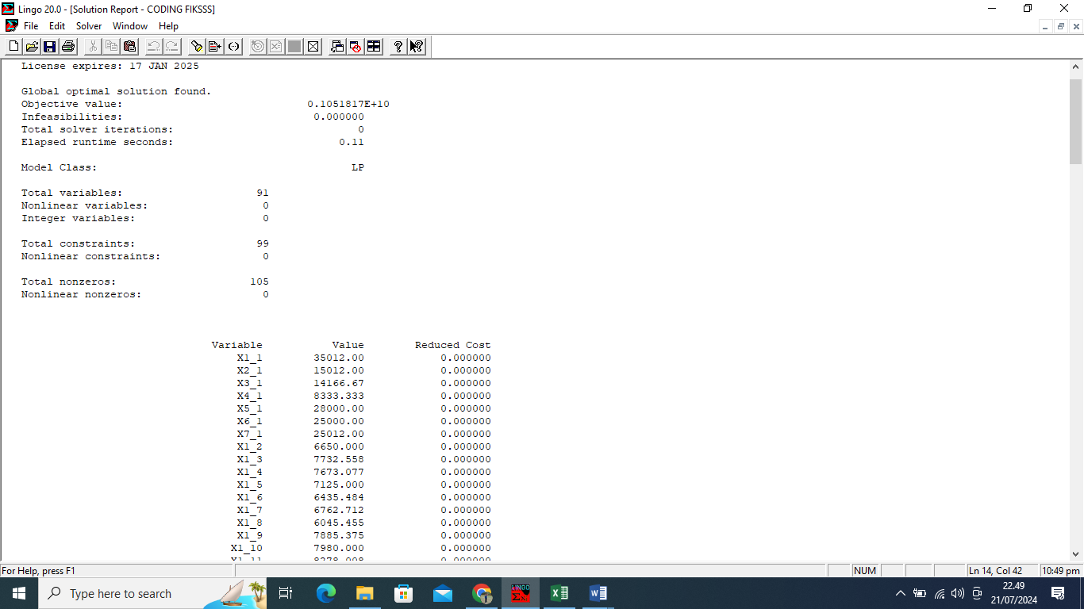

Gambar 3. 25 Output Program Linear Lingo

Gambar 3. 26 Output Program Linear Lingo

Gambar 3. 27 Output Program Linear Lingo

Gambar 3. 28 Output Program Linear Lingo

Gambar 3. 29 Output Program Linear Lingo

Gambar 3. 30 Output Program Linear Lingo

Gambar 3. 31 Output Program Linear Lingo

Gambar 3. 32 Output Program Linear Lingo

Gambar 3. 33 Output Program Linear Lingo

Gambar 3. 34 Output Program Linear Lingo

Gambar 3. 35 Output Program Linear Lingo

Gambar 3. 36 Output Program Linear Lingo

Gambar 3. 37 Output Program Linear Lingo

Gambar 3. 38 Output Program Linear Lingo

Gambar 3. 39 Output Program Linear Lingo

Gambar 3. 40 Output Program Linear Lingo

Gambar 3. 25 Output Program Linear Lingo

Gambar 3. 26 Output Program Linear Lingo

Gambar 3. 27 Output Program Linear Lingo

Gambar 3. 28 Output Program Linear Lingo

Gambar 3. 29 Output Program Linear Lingo

Gambar 3. 30 Output Program Linear Lingo

Gambar 3. 31 Output Program Linear Lingo

Gambar 3. 32 Output Program Linear Lingo

Gambar 3. 33 Output Program Linear Lingo

Gambar 3. 34 Output Program Linear Lingo

Gambar 3. 35 Output Program Linear Lingo

Gambar 3. 36 Output Program Linear Lingo

Gambar 3. 37 Output Program Linear Lingo

Gambar 3. 38 Output Program Linear Lingo

Gambar 3. 39 Output Program Linear Lingo

Gambar 3. 40 Output Program Linear Lingo

(Sumber : olah data)

Perhitungan Optimasi Persediaan Bahan Baku

X = $\frac{d}{D}$

Keterangan :

d = Biaya persediaan rata-rata

D = Permintaan

C = Biaya bahan baku/kg

X = Kebutuhan minimum

## Diagram Alur Penelitian

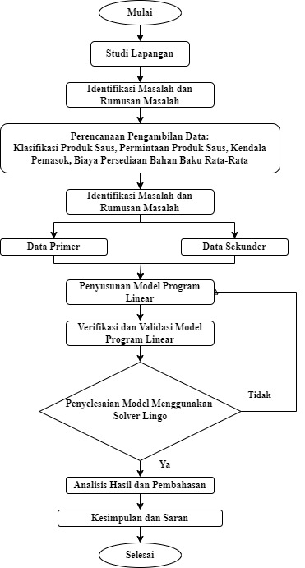

Gambar 3. 41 Diagram Alur Penelitian

(Sumber : Olah data-2024)